

**TRABAJO FINAL DE GRADO**

|  |
| --- |
| **TITULO DEL TFG: Herramienta para la estimación de horas de salida de AOG**  **TITULACIÓN: Grado en Ingeniería de Aeronavegación**  **AUTOR: Yolanda García Díaz**  **DIRECTOR: Miguel Valero García**  **SUPERVISOR: Marc Espuga Zaragoza**  **FECHA: XXXXXX** |

|  |
| --- |
| **Título:** Herramienta para la estimación de horas de salida de AOG  **Autor:** Yolanda García Díaz  **Director:** Miguel Valero García  **Fecha:** XXX |

**Resumen**

|  |
| --- |
|  |

|  |
| --- |
| **Title:** Estimating tool for AOG’s release to service  **Author:** Yolanda García Díaz  **Director:** Miguel Valero García  **Date:** XXX |

**Overview**

|  |
| --- |
|  |

**INDICE**

INTRODUCCIÓN 9

CAPÍTULO 1. EL MANTENIMIENTO EN AERONAVES 11

1.1 DEFINICIÓN Y OBJETIVO 11

1.2 EL MANTENIMIENTO EN VUELING 14

CAPÍTULO 2. AOG. DEFINICIÓN, GESTIÓN E IMPACTO. 15

2.1 QUÉ ES UN AOG Y SUS TIPOS 15

2.1.1 AOG POR MOTIVOS TÉCNICOS 15

2.1.1.1 AOG por mantenimiento programado 16

2.1.1.2 AOG por mantenimiento no programado 18

2.1.2 AOG POR MOTIVOS NO TÉCNICOS 18

2.2 GESTIÓN DE LOS AOG TÉCNICOS 19

2.2.1 GESTIÓN DE AOG CON EL MRO 19

2.2.2 GESTION DEL AOG CON EL OCC 20

2.2.3 GESTIÓN INTERNA DEL AOG 20

2.2.4 GESTIÓN DEL AOG DESDE OCC 21

2.3 IMPACTO DE LOS AOG 22

2.3.1 IMPACTO DE LOS AOG EN LA OPERATIVA 22

2.3.2 IMPACTO ECONOMICO DE UN AOG 23

2.3.2.1 Conceptos Clave 23

2.3.2.2 Parámetros a tener en cuenta para el cálculo de los costes 24

2.3.2.3 Tabla de costes 26

2.3.2.4 Costes adicionales 27

CAPITULO 3. DESARROLLO DE LA HERRAMIENTA 28

3.1 SOFTWARE UTILIZADO: SKYWISE 28

3.1.1 SKYWISE EN ESTE PROYECTO 28

3.2 TEAR: TOOL FOR ESTIMATING AOG’S RTS 29

3.2.1 FUNCIONAMIENTO 29

3.2.2 BASE DE DATOS DE PARTIDA 34

3.2.3 CUSTOMIZACIÓN DE LOS DATOS CON CONTOUR 34

3.2.4 APLICACIÓN EN SLATE 36

3.2.4.1 Datasets 37

3.2.4.2 Queries 38

3.2.4.3 Funciones 38

3.2.4.4 Widgets 40

3.2.4.5 Apariencia final de la aplicación 42

CAPITULO 4. ESTUDIO DE VALIDACIÓN DE LOS RESULTADOS OBTENIDOS EN TEAR 43

4.1 CASO 1 43

4.2 CASO 2 44

4.3 CASO 3 45

4.4 CASO 4 46

4.5 CASO 5 46

4.6 CASO 6 47

CAPITULO 5. ESTUDIO DE IMPACTO DE IMPLEMENTACIÓN DE TEAR EN EL MOC DE VUELING 48

CONCLUSIONES 49

WEBGRAFIA 50

ANEXO 51

**INDICE DE ILUSTRACIONES**

Ilustración 1. Entrada en un TLB realizada por parte de mantenimiento. 17

Ilustración 2. Ejemplo de entrada en un TLB realizada por parte de la tripulación. 18

Ilustración 3. Esquema de las fases de vuelo. 24

Ilustración 4. Representación gráfica de los datos obtenidos para el caso de estudio en una compañía como Vueling. 26

Ilustración 5. Widgets de entrada de datos a TEAR. 30

Ilustración 6. Mapa de destinos por tipo de estación. 31

Ilustración 7.Cuadro de texto de estimada de RTS. 32

Ilustración 8. Gráficos sectoriales de AOG por estación y AOG por intervalo de tiempo. 33

Ilustración 9. Mapa de calor de casos con el mismo ATA. 34

Ilustración 10. Bloque de filtrado de elementos Open 34

Ilustración 11. Bloque editor de la tabla de datos. Eliminación de datos. 35

Ilustración 12. Boque de funciones. Incorporación de columna identificativa. 35

Ilustración 13. Bloque de edición de la base de datos. Modificación de los “headers” de las columnas. 36

Ilustración 14. Resultados obtenidos. AOG_RAW. 36

Ilustración 15. Ventana de Slate. 37

Ilustración 16. Ventana de sincronización de Slate con la base de datos AOG_RAW 37

Ilustración 17. Query de la base de datos "all_airports" 38

Ilustración 18. Pestaña de Widgets de Slate. 40

Ilustración 19. Pestaña de edición del Wiget del tipo "Text" 40

Ilustración 20. Pestaña de edición dl tipo "Dropdown" 40

Ilustración 21. Pestaña de edición del Widget del tipo "Textarea" 40

Ilustración 22. Pestaña de edición del Widget del tipo "Table". 41

Ilustración 23. Pestaña de edición del Widget del tipo "Pie Chart". 41

Ilustración 24. Pestaña de edición del Widget del tipo "Map". 41

Ilustración 25. Apariencia general de la aplicación. 42

Ilustración 26. Parámetros introducidos en TEAR para el caso 1. 43

Ilustración 27. Grafica sectorial de numero de AOG por intervalo de tiempo para el caso 1. 43

Ilustración 28. Parámetros introducidos en TEAR para el caso 2 y resultado obtenido. 44

Ilustración 29. Grafica sectorial de numero de AOG por intervalo de tiempo para el caso 2. 44

Ilustración 30. Parámetros introducidos en TEAR para el caso 2 en BCN y resultado obtenido. 45

Ilustración 31. Grafica sectorial de numero de AOG por intervalo de tiempo para el caso 2 en BCN. 45

Ilustración 32. Parámetros introducidos en TEAR para el caso 3 y resultado obtenido. 45

Ilustración 33.Parámetros introducidos en TEAR para el caso 4 y resultado obtenido. 46

Ilustración 34. Parámetros introducidos en TEAR para el caso 5 y resultado obtenido. 47

Ilustración 35. Parámetros introducidos en TEAR para el caso 6 y resultado obtenido. 47

**INDICE DE TABLAS**

Tabla 1. Tabla de costes AT-GATE con costes reaccionarios. 25

Tabla 2. Tabla de resultados semejantes 32

**AGRADECIMIENTOS**

**LISTADO DE ACRONIMOS**

**AMM**  *Aircraft Maintenance Manual*

**AMOS** *Maintenance software*

**AOG** *Aircraft on Ground*

**APU** *Auxiliar Power Unit*

**ATA** *Air Transport Association*

**CLB** Cabin Logbook

**FC** *Flight Cycles*

**FH** *Flight Hours*

**HIL** *Hold Item List*

INTRODUCCIÓN

La industria aerocomercial es un sector muy dinámico y a su vez es pionero en procesos, sistemas de gestión y nuevas tecnologías. Ésta, ha vivido muchos cambios en los últimos años, pero siempre ha tenido el mismo objetivo: Ofrecer el mejor de los servicios a sus clientes cumpliendo siempre con los niveles de seguridad establecidos por las autoridades.

Como prueba de los avances tecnológicos que está sufriendo esta industria, los fabricantes buscan diferenciarse de sus competidores ofreciendo servicios de post-venta superiores para que las aerolíneas puedan reducir aún más los costes operativos de sus aeronaves. En el caso de Airbus, el proveedor principal de Vueling Airlines S.A. , lanzó en 2017 la plataforma Skywise con la intención de apoyar la transformación digital de la industria y agregar valor a las operaciones de sus clientes.

Skywise es una plataforma que permite almacenar, gestionar y analizar grandes cantidades de datos en un entorno más eficiente que los que ya se disponían hasta la fecha.

En este trabajo se ha utilizado ésta plataforma para realizar una herramienta que proporcione horas estimadas de puesta en servicio de aviones en situación de AOG (Aircraft on Ground) en base a datos históricos de la compañía Vueling Airlines S.A. . A modo introductorio, ya que hablaremos de ello de manera detallada posteriormente, podríamos decir que un *“Aircraft on Ground”,* o más comúnmente conocido como AOG, es un término que se usa en aviación cuando una aeronave tiene un problema suficientemente grave como para evitar que ésta vuele.

El objetivo que se quiere alcanzar mediante la realización de este proyecto es proporcionar al MOC de Vueling de una herramienta que les ayude a proponer estimadas de puesta en servicio sin tener la necesidad de disponer de un alto conocimiento de las capacidades de las estaciones de mantenimiento ni del tipo de fallo que se haya producido en el avión.

Al disponer de horas de salida de AOG más fiables se podrían evitar retrasos, reprogramaciones o cancelaciones de vuelos, evitando también con ello todos los costes que estos eventos tienen asociados.

En lo referente a la estructura del trabajo podemos decir que está dividido en 5 capítulos. El primero de ellos nos servirá para hablar del mantenimiento de las aeronaves y poder establecer las bases del trabajo. A continuación, en el capítulo 2 nos centraremos en los AOG. En este capitulo hablaremos de los tipos de AOG que existen, de como se gestionan y el impacto que estos tienen en la compañía Vueling Airlines S.A. Posteriormente, en el capitulo 3, se explicarán todos los procedimientos que se han seguido para poder realizar la aplicación TEAR, así como una pequeña explicación del novedoso software utilizado. Además, en el capítulo 4 realizaremos un estudio para comprobar la fiabilidad de la herramienta que hemos creado comparando casos reales con los resultados obtenidos. Y, finalmente, haremos un estudio sobre los beneficios proporcionaría a Vueling implementar esta herramienta en su MOC.

CAPÍTULO 1. EL MANTENIMIENTO EN AERONAVES

En el primer capítulo se hará primeramente una introducción al concepto de mantenimiento de aeronaves y el objetivo por el cual éste debe realizarse. A continuación, se explicará brevemente la organización del mantenimiento en la aerolínea Vueling S.A. y cómo se reparten las funciones entre los departamentos.

* 1. DEFINICIÓN Y OBJETIVO

Varios autores definen el mantenimiento de las aeronaves de manera similar, pero con ciertos matices, las definiciones que se citan a continuación pueden ayudarnos a entender algunos aspectos.

*“Aquellas acciones requeridas para reestablecer o mantener un ítem en buenas condiciones que incluyen el servicio, reparación, modificación, reacondicionamiento, inspección y determinación de las condiciones de estado.” [World Airlines Technical Opertions Glossary]*

*“El mantenimiento son las acciones necesarias para mantener o restaurar la integridad y el rendimiento de las aeronaves.” [Hessburg, 2001]*

*“El mantenimiento es el proceso de garantizar que un sistema realice continuamente su función prevista dentro de los márgenes de fiabilidad y seguridad establecidos” [Kinnison and Siddiqui, 2013]*

El mantenimiento de las aeronaves está destinado a mantener la aeronave en un estado que permita emitir un certificado de puesta en servicio o RTS (Release to Service). Las razones por las cuales se realiza el mantenimiento se pueden resumir en los siguientes puntos:

* La seguridad de las aeronaves*.*
* Mantener el avión en servicio, es decir, disponer de la aeronave para que pueda realizar los vuelos que tenía programados de manera puntual.
* Maximizar el valor de los activos (estructura, motores y componentes). De primordial importancia para el propietario o arrendador de la aeronave.

Podríamos decir que el mantenimiento consiste en una mezcla de trabajos preventivos y correctivos que nos permiten cumplir con los puntos mencionados anteriormente.

Todas las tareas que se llevan a cabo en las aeronaves de una compañía vienen dadas por el programa de mantenimiento. El programa de mantenimiento es un documento que recoge todas las tareas y requisitos de mantenimiento necesarios para poder asegurar la aeronavegabilidad continuada de una aeronave.

La gestión de la aeronavegabilidad continuada es el proceso por el que un avión se mantiene aeronavegable. En palabras de la OACI (Organización de Aviación Civil Internacional)[1]:

*“Todos los procesos que aseguren que, en cualquier momento de su vida, una aeronave cumpla las condiciones técnicas fijadas para la emisión del certificado de aeronavegabilidad y que este se encuentre en condiciones de funcionamiento seguras.”*

Para los operadores con sede en naciones de la EU y otros que elijan regirse por las regulaciones de EASA se estableció la necesidad de disponer de una CAMO (Continuing Airworthiness Management Organisation). Esta organización es la responsable de que se realicen todas las tareas que aseguran la aeronavegabilidad continuada en las aeronaves de la compañía.

Dentro de lo que es el mantenimiento de las aeronaves podemos hacer una distinción entre el mantenimiento “Light” o de línea y el mantenimiento “Heavy” o de base.

Por un lado, el mantenimiento de línea debe entenderse como cualquier acción de mantenimiento que se realiza antes de un vuelo para asegurar que la aeronave se encuentra en buenas condiciones para realizar dicho vuelo. Esto puede incluir las siguientes acciones:

* Trouble shooting[2]
* Rectificación de defectos
* Cambios de componentes, incluyendo cambios de motores.
* Mantenimiento programado y/o pequeñas revisiones, incluyendo inspecciones visuales capaces de detectar fallos que no requieran inspecciones muy detalladas. También se pueden incluir inspecciones en ítems internos a los que se pueda acceder de manera sencilla abriendo puertas o paneles de acceso.
* Reparaciones menores y modificaciones que no requieran grandes desmontajes o que se puedan realizar con medios sencillos, es decir que no requieran de utillaje especifico.

Por otro lado, el mantenimiento de base consiste en la realización de tareas que generalmente son más detalladas y largas que las tareas de línea, pero estás tienen intervalos de realización más largos y por lo tanto se efectúan de manera menos frecuente. El MRO tendrá que disponer de grandes instalaciones, equipamiento especializado y personal cualificado para poder llevar a cabo este tipo de tareas.

* Revisiones tipo C y D[3], en las que se comprobará el deterioro de la estructura, los motores y los sistemas. (p. ej. Corrosión o fatiga)
* Rectificación defectos de fabricación, implementación de Service Bulletins (SB) [4]y Directivas de Aeronavegabilidad (AD), [5]aunque algunos de esto se también se pueden realizar en línea.
* Actualización del software de sistemas. (p. ej. TCAS[6])
* Reconfiguración de la cabina, pintura, cambio de vinilo, etc.

Como ocurre con muchas aerolíneas low cost, Vueling no tiene mantenimiento propio, es decir, lo tiene contratado con varios proveedores o MROs. Un MRO (Maintenance and Repair Organization) es una compañía especializada en realizar acciones de mantenimiento a aviones o a sus componentes. En naciones que formen parte de EASA (*European Aviation Safety Agency*) [7], el MRO debe de tener la aprobación EASA parte 145. En la parte 145 se define como debe regirse una organización de mantenimiento y reparaciones para proporcionar el mayor nivel de seguridad. La parte 145 describe de manera precisa a qué aeronave, motores o componente se le permite dar en servicio al MRO y también en que alcance es válida la aprobación. En otras palabras, algunos MRO tendrán la capacidad de realizar mantenimiento de línea y base en una gran variedad de aeronaves y otros tendrán solo la aprobación para realizar el mantenimiento de línea de un tipo de aeronave en concreto.

El principal MRO de Vueling es Iberia Mantenimiento puesto que abastece a todas las bases españolas. Iberia mantenimiento realiza tanto mantenimiento de linea como mantenimiento de base. Por detrás de Iberia, y tan solo para mantenimiento de línea, tendríamos Nayak, abasteciendo a las bases europeas y, por último, BrokAir y JAS que dan servicios especiales de línea. Algún ejemplo de servicios especiales podrían ser la instalación del Wifi en los aviones de la compañía o el rescate de aeronaves en AOG (Aircraft on Ground) en estaciones en las que no se dispone de contrato de mantenimiento.

A pesar de no disponer de mantenimiento propio, en Vueling ejercen las funciones de CAMO de manera interna.

* 1. EL MANTENIMIENTO EN VUELING

Como hemos visto anteriormente, desde la CAMO de una aerolínea se efectúa la gestión del mantenimiento de la aeronavegabilidad y la supervisión de las actividades del mantenimiento de la aeronavegabilidad de todos los aviones de la compañía.

El departamento que está estrechamente relacionado con la operativa y, que por lo tanto nos es de especial interés para el tema de este trabajo, es el MOC. El MOC (*Maintenance Operations Center)* se compone de 3 equipos: MOC engineering, MOC fleet support y MOC Short-term Planning. Además de estos, contamos con los line representatives, que muchas veces desempeñan un papel muy importante en la gestión de los AOG. Aunque no formen parte de la operativa, el departamento de Technical services también da soporte en caso de necesitar ayuda más especializada.

Dentro del departamento del MOC, aquellos cuyas funciones son de más interés para este trabajo es el equipo de MOC engineering.

La principal competencia del equipo de MOC Engineering es asegurar que toda la flota de Vueling está disponible para la actividad comercial. Desde este equipo se realiza un seguimiento de todas las aeronaves operativas de manera continua (24h) para determinar su ubicación y requisitos de mantenimiento, gestionando los recursos proporcionados por los MRO (personal, herramientas e instalaciones) para llevar a cabo tareas de mantenimiento, solucionar problemas o proporcionando los suministros necesarios para respaldar la operativa.

Así pues, la competencia de este equipo es la gestión de recuperación de los AOG y la gestión de cualquier solicitud de mantenimiento durante la operativa del avión.

CAPÍTULO 2. AOG. DEFINICIÓN, GESTIÓN E IMPACTO.

Para entender el objetivo de este proyecto, que consiste en la realización de una herramienta que proporcione horas estimadas de puesta en servicio de los AOGs, es esencial explicar que es un AOG, sus tipos y cómo se gestionan. También veremos el impacto que tienen en la operativa y cómo esto se traduce en costes para Vueling. Todo esto se detalla en este segundo capítulo.

2.1 QUÉ ES UN AOG Y SUS TIPOS

Un *“Aircraft on Ground”* o más comúnmente conocido como AOG es un término que se usa en aviación cuando una aeronave tiene un problema lo suficientemente grave como para impedir que vuele.

Un avión se declara en AOG cuando no es despachable por MEL (“*Minimum Equipment List*”)[8], CDL (“*Configuration Deviation List*”)[9] o SRM (“*Structural Repair Manual*”)[10]o lo que es lo mismo, cuando el avión no es aeronavegable.Siguiendo la definición de la *OACI*, la MEL es un documento confeccionado para un tipo concreto de aeronave y que, sujeto a ciertas condiciones, permite volar con determinados equipos inoperativos durante un periodo de tiempo. La MEL cumple con todo los requisitos de la MMEL o “*Master MEL”* o incluso ser más restrictiva que ésta, y tiene que ser aprobada por la autoridad nacional competente. La MMEL es redactada por el fabricante de la aeronave (Airbus, en este caso).

En el caso de que haya varios equipos fuera de servicio se tendrá que comprobar si hay algún tipo de incompatibilidad entre ellos que afecte a la aeronavegabilidad del avión.

Existen muchísimos motivos por los cuales un avión puede declararse en AOG, pero podríamos clasificarlos en dos grandes grupos; los AOG por motivos técnicos y los que no lo son.

2.1.1 AOG POR MOTIVOS TÉCNICOS

Los AOG producidos por motivos técnicos son todos aquellos que están relacionados de una manera u otra con el mantenimiento del avión. Cualquier tipo de AOG producido por motivos técnicos debe tener su correspondiente anotación en el TLB o *Technical Log Book*. En el TLB se escriben los defectos o averías que tiene el avión en particular y pueden ser escritos por el comandante o por el personal de mantenimiento.

Una aeronave con anotaciones en el TLB no se puede dar en servicio hasta que estas estén contestadas con una acción de mantenimiento que solucione el fallo u defecto o lo difiera[11].

2.1.1.1 AOG por mantenimiento programado

El mantenimiento programado concentra todas aquellas tareas rutinarias que garantizan las condiciones óptimas iniciales de fiabilidad y aeronavegabilidad impuestas por el fabricante, y que son validadas por todas las autoridades aeronáuticas.

Para poder realizar estas tareas, el operador tiene que crear los denominados “Work Packages” en el sofware de gestión del mantenimiento que se disponga, como por ejemplo AMOS e incluir en ellos las tareas que expiren en intervalos similares. En estos *Work Packages* se incluyen todo tipo de tareas, desde una revisión diaria o semanal hasta revisiones mayores.

Todas estas tareas están incluidas en el programa de mantenimiento de la compañía. Este manual es específico del operador e incluye todos aquellos manuales y documentos que deben ser utilizados para cubrir todas las tareas programadas requeridas. Por lo tanto, es necesario para cumplir con todos los requisitos de aeronavegabilidad.

El OMP o Operator Maintenance Programme incluye gran cantidad de documentos.

Para el mantenimiento programado nos interesa, sobre todo, el MPD. El MPD es un documento que nos da acceso directo a la mayoría de los requisitos y tareas de mantenimiento promulgadas por todos los demás documentos.

El objetivo principal de este documento es poder proporcionar información de la planificación necesaria de mantenimiento para que cada operador pueda desarrollar un programa de mantenimiento personalizado.

Se trata de un documento que es válido para todos los aviones de un tipo dado y no se personaliza para ningún operador en concreto.

Dentro del MPD podemos encontrar tareas controladas por diferentes parámetros:

* FH: *Flight Hours* u horas de vuelo.
* FC: *Flight Cycles* o ciclos de vuelo
* DY: Días de calendario
* APUH/APUC u horas/ciclos de APU. Para la APU las horas se cuantifican de manera diferente ya que este componente no se utiliza durante el vuelo, sino que tan solo se usa cuando el a/c está en plataforma.
* Podrían incluirse otros parámetros más concretos ya que existen algunas piezas de motor que tienen un límite de vida diferente en función del motor y, por lo tanto, los ciclos se cuantifican de manera diferente, pero son casos muy escasos.

Durante la realización de estas tareas se pueden encontrar lo que se conocen como *“Findings” o* discrepancias*,* que hacen que el avión deje de estar aeronavegable y, por lo tanto, éste pase a estar en AOG. Los *findings* pueden ser prácticamente cualquier cosa; desde una rueda desgastada que se ha visto durante una revisión diaria, hasta un daño estructural que no está controlado en el mapa de daños y que se encuentra fuera de límites encontrado durante una inspección zonal. Mientras este defecto no se solvente el avión seguirá en AOG. Estos *findings,* tendrán que ser reportados por el personal de mantenimiento en el *Technical Log Book.*

En la figura 9 podemos ver una anotación realizada por parte de manenimiento en la que durante la relaización de la diaria se encuentran daños en el CNA[12] del motor 1 y a continuación el personal de mantenimiento contesta la acción que se ha tomado para solventar este problema, que es un cambio de CNA.

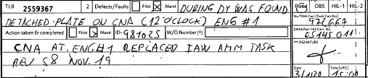

Ilustración 1. Entrada en un TLB realizada por parte de mantenimiento.

Por otro lado, dentro de los AOG que se producen por el mantenimiento programado tenemos los *“Late release”.* Este tipo de AOG se da cuando las tareas que se tenían que realizar durante la noche se alargan más allá de la hora del primer vuelo programado del avión. Todos los aviones que no tienen una parada de mantenimiento acordada previamente y a los que, por lo tanto, se les va a realizar mantenimiento en línea tienen que estar serviciables para la *“First Wave”* (que en el caso de Vueling es el periodo de tiempo que va desde las 6:00 de la mañana hasta las 8:00 locales). En este tipo de AOG concretamente no se realiza ninguna anotación específica en el TLB, simplemente el avión está fuera de servicio de cara a la operativa, pero una vez acaben de hacer las tareas de mantenimiento que tenía programadas podrá darse en servicio más complicaciones.

Por último, dentro de este grupo tendríamos los AOG que se producen cuando una tarea MPD o AD caduca. Como hemos visto anteriormente en este mismo apartado, la caducidad de las tareas se controla mediante horas de vuelo, ciclos de vuelo, días de calendario o días u horas de APU y cuando, por el motivo que sea, estas no se cumplimentan a tiempo, la aeronave permanecerá en AOG hasta que se realice.

2.1.1.2 AOG por mantenimiento no programado

Como ya hemos podido ver en el apartado de AOG por mantenimiento programado, un avión con anotaciones en el TLB no puede darse en servicio hasta que éstas sean contestadas. La diferencia entre este caso y el que hemos visto previamente es el quién hace la anotación y cuándo. Ahora la anotación la hará el comandante y ésta puede ocurrir en cualquier momento de las fases de vuelo y de igual manera deberán ser contestados por mantenimiento o en algunos casos por ellos mismos en caso de que el fallo pueda ser sencillamente reseteado acorde al QRH.[13]

Dentro de este subgrupo podemos encontrar un gran número de ejemplos diferentes de anotaciones de pilotos. A continuación, vamos a mostrar algunos ejemplos.

En la figura 10 podemos ver una anotación en el TLB de un comandante que durante el *walk around[14]* vio que todas las sondas de pitots estaban dañados.  
Seguidamente, lo que podemos ver es la contestación de mantenimiento en la que se reemplazan los pitots y se realizan los chequeos pertinentes para poder dar el avión en servicio.

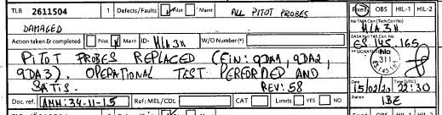

Ilustración 2. Ejemplo de entrada en un TLB realizada por parte de la tripulación.

2.1.2 AOG POR MOTIVOS NO TÉCNICOS

En este grupo incluiríamos los que se conocen como Operational AOG. En estos casos, la aeronave puede volar bajo ciertas condiciones especificadas en el Manual de Operaciones (MO). Es ahí donde interviene el departamento de operaciones y ajusta la operativa del avión en función de estas restricciones. De no ser posible ajustarse a estas restricciones, el avión quedaría fuera de servicio.

Los AOG operacionales más comunes son los que tienen las limitaciones de daylight operations y la de weather radar:

* Daylight Operations: Esta limitación parte de diferir el FAP[15] y el avión tan solo podrá estar serviciable entre la salida y la puesta del sol.
* Weather Radar Inoperativo: Cuando a una aeronave opera con el radar meteorológico inoperativo, ésta no puede hacerlo en lugares en los que se conozca que la situación meteorológica es adversa. En caso de encontrarse en una estación en la que la climatología no sea apropiada, el avión se encontrará en AOG hasta que esta cambie.

A parte de los AOG operacionales también tendríamos los AOG producidos por falta de documentación o por tener caducados ciertos certificados.

2.2 GESTIÓN DE LOS AOG TÉCNICOS

Como ya sabemos, durante la operativa, una aeronave puede considerarse fuera de servicio debido a un incidente (fallo, daño, etc.) que impide su salida inmediata. En tal caso, la estación al cargo debe comunicarlo tan pronto como sea posible al MOC de Vueling para poder tomar las decisiones apropiadas, basadas en el tiempo estimado de resolución del incidente y la disponibilidad de material y otros recursos de la estación.

2.2.1 GESTIÓN DE AOG CON EL MRO

El MRO debe proceder de la manera siguiente:

1. Contactar con el MOC de Vueling vía telefónica para ponerlos en conocimiento de la situación. El MOC confirmará si el A/C se pasa al status de AOG.
2. Tan pronto como sea posible y dependiendo de las capacidades de la estación, ésta deberá enviar un email al MOC de Vueling para informar del estado del avión y de los progresos o acciones tomadas.
3. En caso de que se necesite material para solventar el problema, la estación deberá solicitárselos al MOC por email dando todos los detalles necesarios, así como los P/N[16] y la referencia completa del IPC[17] para que se puedan identificar los repuestos lo más rápido posible.
4. En caso de que se necesite soporte técnico, el MRO deberá contactar con el MOC vía teléfono, y éste les proveerá de una respuesta. Esto incluye contactar con el fabricante para solicitar instrucciones en caso de ser necesario.
5. El MRO enviará tantos emails como sean necesarios para reportar el status del avión y los progresos o acciones tomadas. Estas comunicaciones también se pueden realizar vía telefónica.
6. Cuando el avión se da en servicio, el MRO debe comunicárselo al MOC por teléfono y enviar una notificación por email y adjuntar también la documentación de todo lo que se le ha hecho para darlo en servicio.

2.2.2 GESTION DEL AOG CON EL OCC[18]

De cara al departamento de operaciones, que es el principal “cliente” de mantenimiento, el MOC sigue los siguientes pasos:

1. Después de haber recopilado suficiente información de la tripulación o del personal de mantenimiento, MOC engineer confirman la situación de AOG.
2. Posteriormente, contactan con el OCC por teléfono o medios equivalentes para informar de la situación.
3. Se creará un Evento en AMOS con la información del AOG. Eso incluye lo siguiente:
   1. Matrícula del avión
   2. Estación
   3. Descripción del evento
   4. Hora estimada de puesta en servicio
   5. Estado del material (si se requiere)
   6. Cualquier otra información relevante como imágenes o reportes realizados por la tripulación o el personal de mantenimiento
4. Se actualizará constantemente el evento con todos los cambios relevantes y las acciones tomadas. Esto incluye los cambios los cambios en la hora estimada de salida, que es una información clave para el OCC.
5. Cuando un a/c se pone en servicio, el MOC contacta con el OCC para informarles.
6. Para poner el avión en servicio el MOC cierra el evento en AMOS

2.2.3 GESTIÓN INTERNA DEL AOG

MOC Engineers son responsables también de asegurarse de que todos los medios para la resolución del AOG están disponibles. Esto incluye los recursos descritos a continuación:

* Personal

Tendrán que asegurarse de que la estación tiene suficiente personal, tanto en número de personas como en capacidad.

En caso de que el personal disponible no esté capacitado para realizar los trabajos, o en caso de que no haya mantenimiento contratado en esa estación, coordinarán todas las acciones necesarias para enviar personal desde otra estación o contratarán algún proveedor de mantenimiento local, asegurándose siempre de que el personal está cualificado para poder realizar los trabajos necesarios.

Asimismo, contactarán con el departamento de “*Travel*” de Vueling y solicitarán los vuelos, hotel y transporte necesarios para que el “AOG team”[19] pueda ser enviado a la estación.

* Material y Tooling

El proveedor de mantenimiento es responsable de solicitar al MOC el material y las herramientas necesarias para la resolución del AOG.

El MOC confirmará la solicitud chequeando que el material solicitado es suficiente para resolver el AOG. También pueden añadir más repuestos de manera razonable para minimizar el riesgo de que se necesiten más piezas durante la resolución del AOG.

Si no hay repuestos disponibles, los MOC engieers pueden proponer una canibalización de otro avión de Vueling (simplemente es substraer un elemento de un avión para instalarlo en otro).

2.2.4 GESTIÓN DEL AOG DESDE OCC

Una vez el MOC declara el AOG y envía la actualización del AOG status[20], desde el departamento de operaciones se siguen los siguientes pasos (en caso de que haya aviones disponibles de back up o spare):

1. El Duty Manager[21] procede a cambiar los vuelos del avión que se ha quedado en AOG a una aeronave adecuada para esos vuelos, asegurándose que cumple con todas las limitaciones y restricciones establecidas.
2. Flight Watch le comunica a la tripulación el cambio de avión.
3. Flight Dispatch rehace la documentación del vuelo con la nueva matricula.
4. Crew Control vigila que con ese cambio la tripulación no exceda sus horas de actividad y que esto sea compatible con los posibles vuelos que tuviesen asignados posteriormente.
5. Atención al cliente notifica el cambio de avión al pasaje.

Además de esto, desde el OCC se contactará con los departamentos pertinentes para que se realice lo siguiente:

1. Firmas lleva la nueva documentación al avión.
2. Handling tendrá que mover el pasaje, equipaje y tripulación del avión en AOG al nuevo avión que realizará el vuelo.
3. La tripulación tendrá que hacer la caja y cerrar el avión.
4. Limpieza y catering tendrán que ir al avión antes de que llegue el pasaje para asegurarse de que todo está correctamente.

Si nos encontramos en la situación de que no hay back ups o spares disponibles para hacer el cambio de avión se procederá a retrasar, reprogramar o cancelar el vuelo dependiendo de la estimada del AOG entre otras cosas.

2.3 IMPACTO DE LOS AOG

2.3.1 IMPACTO DE LOS AOG EN LA OPERATIVA

Partimos de la premisa de que el cliente interno principal del departamento de mantenimiento es el departamento de operaciones. Estos necesitan disponer del mayor número de aviones operativos posibles, ya que, como cualquier Low Cost, el objetivo principal es tener el máximo número de aviones volando.

Cuando un avión se queda en AOG se pueden dar muchas situaciones en función de los siguientes factores:

* Estación en la que ocurre el AOG.
* Disponibilidad de aviones de Backup[22] o Spare[23].
* Disponibilidad de tripulaciones.

En caso de que el AOG ocurra en una estación en la que se dispone de spares o backups simplemente se cambian los vuelos de la matricula en AOG a la matricula disponible. Si el AOG se produce con poca antelación al vuelo (por ejemplo, cuando el embarque se ha iniciado) se pueden ocasionar retrasos al hacer el cambio de avión ya que se tendrán que desplazar todos los pasajeros, la tripulación y el equipaje de las bodegas.

Cuando un AOG se produce en una estación en la que no se dispone de aviones en spare o backup puede ocurrir lo siguiente:

* Retraso del vuelo en caso de que el AOG sea de corta duración. El vuelo se opera con el mismo avión que se quedó en AOG en primer lugar, pero más tarde.
* Envío de un avión de “rescate” desde una base con aviones y tripulaciones disponibles. El vuelo será operado por un avión distinto al que estaba planificado.
* Reprogramación del vuelo el día siguiente cuando el AOG se haya solventado. Para hacer esto hay que disponer de una estimada de RTS muy clara. En este caso el vuelo lo operará el mismo avión que estaba previsto que lo realizase.
* Cancelar el vuelo y reubicar a los pasajeros en los siguientes vuelos.

En el periodo estival, en el que los aviones realizan alrededor de 10 vuelos diarios y, por lo tanto, aumentan las posibilidades de que estos se quede en AOG, se suelen subcontratar aviones de otras compañías para que operen algunos vuelos en caso de que el número de AOGs supere el número de Backups disponibles.

En el caso de que el número e AOGs sea muy superior al número de backups tanto de la compañía como de la compañía externa se procede a cancelar el vuelo y reubicar el pasaje en los siguientes vuelos en caso de que sea posible.

2.3.2 IMPACTO ECONOMICO DE UN AOG

Como cabe esperar, los AOG tienen un alto impacto económico en las aerolíneas. Por ello es muy importante reducir al máximo el tiempo que los aviones están en AOG y también será muy importante conocer de manera precisa la hora de puesta en servicio.

Basándonos en el estudio “Evaluating the true cost to airlines of one minute of airborne or ground delay” realizado en la Universidad de Westminster, vamos a hacer una aproximación de los costes que le supone a una compañía como Vueling el retraso de un vuelo, en nuestro caso causado por un AOG. De esta manera podemos hacernos una idea de lo importante que es reducir el tiempo que el avión está fuera de servicio.

2.3.2.1 Conceptos Clave

*Strategical delay*

Estos costes se contabilizan por adelantado. Los costes estratégicos normalmente se usarán para valorar la rentabilidad de añadir buffers[24] que amortigüen los retrasos al programa de vuelos.

Los costes estratégicos también se pueden incurrir como consecuencia de factores que contribuyen a un aumento en el tiempo de vuelo de una manera predecible, como el retraso debido al diseño de la ruta.

*Tactical delay*

Los retrasos tácticos son los que se dan durante la operativa. Estos pueden ser causado por muchos factores, como por ejemplo medidas de ATFM (Air Traffic Flow Management), el tiempo o problemas técnicos (por ejemplo, AOGs). Los retrasos tácticos “primarios” tienen efectos sobre la red de vuelos produciendo, así, retrasos “reaccionarios”.

*“Reactionary” delay*

Los retrasos reaccionarios se pueden definir como aquellos retrasos que se pueden atribuir directamente a un retraso inicial o primario, ya sea experimentado por el avión causal o por otros. Estos pueden propagarse por toda la red hasta el final del mismo día operativo.

Los retrasos reaccionarios son generalmente peores cuando los retrasos primarios son mayores o cuando se producen en las primeras horas del día operativo. También dependen de la capacidad de la aerolínea de recuperarse de los retrasos.

Costes asociados a los retrasos

Cuando se produce un retraso de cualquier tipo en una compañía aérea estos suponen un aumento en:

* Costes de fuel
* Costes de mantenimiento
* Costes de flota
* Costes de tripulaciones
* Costes de pasajeros
* Costes reaccionarios

2.3.2.2 Parámetros a tener en cuenta para el cálculo de los costes

Lo primero que tendremos en cuenta es que el estudio nos interesa hacerlo sobre los retrasos tácticos, ya que son los que se producen durante la operativa diaria.

En la figura (), podemos ver los diferentes tipos de fases de vuelo. Teniendo en cuenta que nos interesa hacer los cálculos sobre una fase de vuelo en la que el avión está en servicio, pero sin volar, realizaremos los cálculos en la fase “At-gate, turnaround”.

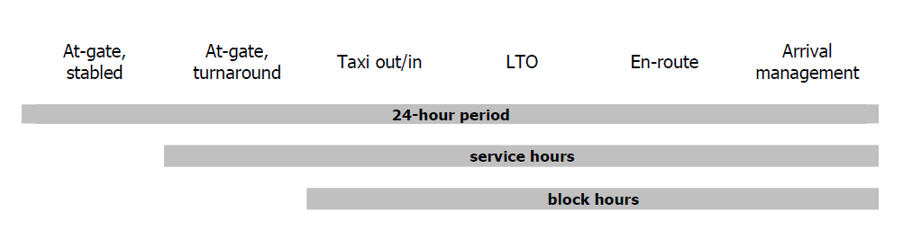

Ilustración 3. Esquema de las fases de vuelo.

Una vez tenemos clara la fase de vuelo y el tipo de retraso que consideraremos podemos pasar a comentar los factores que intervienen en el cálculo de los costes.

* Costes por fuel

Los costes de fuel sólo se tienen en cuenta en fases de vuelo de “block hours”, con lo cual en nuestro caso no intervendrán.

* Costes por mantenimiento

Los costes tácticos asociados al mantenimiento que se producen en los aviones retrasados se relacionan principalmente con factores como el desgaste que se produce en el avión por estar parado en tierra. Los grandes costes asociados al mantenimiento son fijos y no varían de manera excesiva al tener un avión parado. Tan solo aumenta cuando se tiene que contratar un MRO nuevo que solvente el problema, pero eso es un caso extremo que no se tendrá en cuenta para este estudio.

* Costes de flota

Los costes de flota no aplican a los retrasos tácticos.

* Costes de tripulaciones

Los costes marginales de la Flight crew y la cabin crew se basan en los costes de alargar la jornada más de lo que estaba previsto. Desde la perspectiva europea, los costes tácticos asociados a las tripulaciones incluso los retrasos de una hora pueden resultar en no producir costes adicionales.

* Costes por pasajeros

Los costes asociados a los pasajeros debido a los retrasos se pueden clasificar en “hard” y “soft”.

Los costes “hard” son debidos a cambios de reserva, indemnizaciones y asistencia.

Los costes “soft” se manifiestan de diferentes maneras. Incluso sin tener mucha experiencia con aerolíneas, un retraso puede provocar que los pasajeros no vuelvan a volar con esa aerolínea debido a su insatisfacción. Los costes “soft”, que acaban siendo perdidas de ventas, son bastante más difíciles de cuantificar.

* Costes reaccionarios

Dado que los vuelos en una compañía aérea no son hechos aislados, sino que son parte de una red, los costes tácticos se tienen que escalar a nivel de red. En un día operativo, los retrasos originales causados por un avión (retrasos “primarios”) causan una reacción en cadena en el resto de la red (conocido como retrasos “secundarios” o reaccionarios”). Estos se tienen que incluir también en el cálculo de los costes de los retrasos tácticos.

2.3.2.3 Tabla de costes

A partir de todas las presunciones que hemos comentado en el apartado anterior, hemos llegado a la conclusión de que la tabla que tenemos que utilizar para calcular los costes de tener un avión en AOG para una compañía como Vueling es la que podemos ver a continuación.

Tabla 1. Tabla de costes AT-GATE con costes reaccionarios.

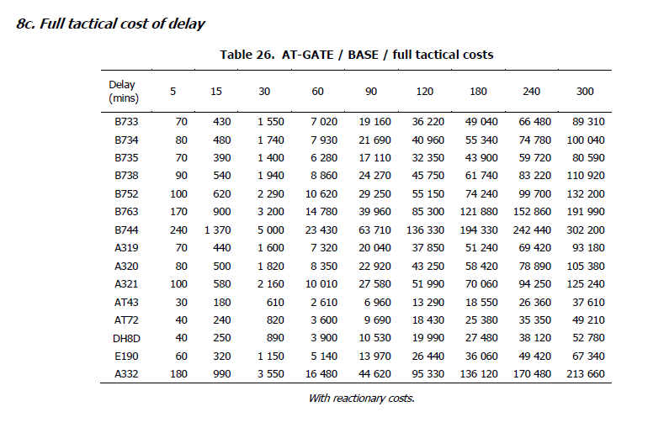

En la tabla 1 podemos ver los costes tácticos totales AT-GATE, con costes reaccionarios incluidos, para todas las flotas del estudio y seccionado por fracciones de tiempo. En este caso la escala de tiempos está en minutos y los costes en Euros.

Ilustración 4. Representación gráfica de los datos obtenidos para el caso de estudio en una compañía como Vueling.

En la figura 12, situada sobre estas líneas, tenemos representados en el eje X el tiempo de retraso, expresado en minutos, y en el eje Y el coste de asociado a este retraso, expresado en Euros.

Con esta gráfica, obtenida a partir de los datos recopilados en la tabla 1…, podemos ver representado como aumentan los costes derivados de los retrasos generados por un AOG en función del tiempo de retraso para los 3 tipos de aviones de la compañía Vueling.

Podemos observar cómo a partir de los 60 minutos de retraso generado, los costes se disparan notablemente llegando a alcanzar valores de alrededor de 100.000 €, cuando el retraso llega a las 5 horas.

Además, cabe recalcar que los costes que se producen al tener una aeronave A321 en situación de AOG son mayores que los costes producidos por tener un A320 o un A319. Esto es así por el hecho de que los A321 pueden transportar mayor cantidad de pasajeros que los otros dos modelos que dispone la compañía (alrededor de 40 más en comparación con el A320 y 80 más que el A319). Podemos ver, de esta manera, cuán importante es el papel que toman los costes asociados a los pasajeros a la hora de realizar los cálculos de costes totales de retrasos at-gate.

2.3.2.4 Costes adicionales

Hasta ahora, solo se han tenido en cuenta los costes fijos producidos por los retrasos que pueden generar que una aeronave se quede fuera de servicio, pero hay ciertos casos en los que estos costes se pueden ver incrementados por otros factores.

Cuando un AOG se produce en una estación en la que no hay mantenimiento fijo contratado o el alcance del MRO no es suficiente para solventar el fallo que ha causado el AOG, se puede considerar enviar un equipo de mecánicos equipados con todos los materiales y herramientas necesarias para solucionar el problema. Como cabe esperar, estos servicios son bastante caros ya que estos equipos tienen que estar disponibles las 24h del día y preparados para poder ir a cualquier lugar.

Además, entre la compañía y el proveedor de mantenimiento se establecen contratos muy específicos en los que se incluye una larga lista de todos los materiales y herramientas que están cubiertos por el contrato. Cuando un material o herramienta no está incluido en el contrato, la compañía lo tendrá que abonar a parte. En algunos casos estos elementos pueden llegar a costar miles de Euros.

CAPITULO 3. DESARROLLO DE LA HERRAMIENTA

Como hemos podido observar en el capítulo anterior, actualmente se proponen las horas estimadas de salida de los AOG en base, principalmente, a la experiencia personal de la persona que esté en ese momento al cargo de los AOG en el MOC. En este capítulo se detalla todo el proceso del desarrollo de la herramienta que, de alguna manera, ayudará a incrementar la precisión de estas propuestas y que permitirá gestionar la operativa de una manera más eficiente y, en algunos casos, reducir los retrasos causados reduciendo también los costes asociados.

3.1 SOFTWARE UTILIZADO: SKYWISE

Históricamente, las aerolíneas han tenido que navegar en sistemas aislados para mantenimiento, gestión de vuelo, monitoreo y seguridad de aeronaves y otros flujos de trabajo críticos. La búsqueda de la resolución de problemas en las aeronaves se hacía de manera manual y por ello consumía mucho tiempo, y las fuentes críticas, como los datos obtenidos de sensores, eran imposible de contrastar debido a la magnitud y complejidad de estos. En cada punto de decisión, desde la identificación de la causa raíz de un problema en curso hasta la programación de un remplazo de piezas, las aerolíneas no tenían forma de registrar los conocimientos para su uso en el futuro.

Skywise rompe con la manera tradicional de almacenar datos reuniendo en un mismo entorno todos los datos relacionados con la operativa, el mantenimiento y los datos de las aeronaves que proporciona Airbus. Ahora, las aerolíneas pueden utilizar cantidades masivas de datos de sensores, sistemas de mantenimiento, itinerarios de aviones, reservas de pasajeros y mucho más en un solo entorno. Además, Skywise ofrece un paquete de análisis de datos para que los operadores den sentido a estos en entornos con y sin código.

El hecho de centralizar los datos y colaborar directamente con Airbus en problemas críticos permite a las aerolíneas prevenir problemas antes de que la operativa se vea afectada.

Skywise es, en sí, una herramienta de programación en línea que combina varios tipos de lenguajes.

Este software permite interactuar con los datos de forma intuitiva utilizando flujos de trabajo preconstruidos diseñados para mejorar rápidamente su eficiencia operativa, evitando demoras y reduciendo los AOG.

Con Skywise las aerolíneas ven mejorada la fiabilidad, incrementa la seguridad y permite reducir costes.

3.1.1 SKYWISE EN ESTE PROYECTO

Skywise es una join venture entre Palantir y Airbus y da servicio a todos los clientes de Airbus que lo tengan contratado. Vueling tiene el servicio de prueba ya que fueron pioneros en usarlo.

Como ya sabemos, Skywise no tiene datos per se, sino que todo viene de los programas que se utilizan para gestionar la flota. Los datos de AMOS se almacenan en bases de datos y se gestionan con SQL[25], razón por la cual la herramienta principal de gestión de base datos es Contour (que está basado en SQL). Adicionalmente, se pueden introducir por medio de code workflows herramientas de filtrado con Python, las cuales no vamos a usar ya que, al disponer de una base de datos ya definida por fiabilidad, no es necesario.

En este proyecto utilizaremos Contour y Slate.

Contour es un sistema de tratamiento de datos en cascada que utiliza una interfaz visual tipo bloque para simplificar el proceso de programación. Cada bloque simboliza un fragmento de código en SQL que permite la modificación de la base de datos.

Debido a las limitaciones de SQL en cuanto a tratamiento de datos (sobre todo matemáticos) se complementará el filtrado realizado en Contour con la herramienta Slate. Slate es una plataforma de desarrollo de aplicaciones integrada directamente en Skywise. Utiliza tres bases de código distintas para análisis y muestreo de datos.

* JAVASCRIPT: Programación orientada a objetos que nos permite crear funciones para el tratamiento de datos, no para su muestreo. Al utilizar lenguaje de alto nivel este se asemeja a C#
* HTML: permite crear la visualización de elementos más allá de las herramientas ya disponibles de base, también permite editar estas para darle un formato específico.
* CSS: es un código que establece la apariencia y aspecto de los distintos elementos que definimos en HTML.

3.2 TEAR: TOOL FOR ESTIMATING AOG’S RTS

El objetivo de este proyecto es desarrollar una herramienta que nos permita obtener estimaciones de tiempo de puesta en servicio de los AOG más próximas a la realidad que las actuales. Para ello utilizaremos datos históricos de una base de datos creada por el departamento de fiabilidad de Vueling que obtiene sus datos principalmente de AMOS.

3.2.1 FUNCIONAMIENTO

*Inputs*

Para poder proporcionar una estimada necesitaremos introducir los siguientes parámetros:

* ATA: La aplicación dispone de un desplegable en el cual puedes filtrar el ATA que ha provocado el AOG.
* STATION: La aplicación dispone también de un desplegable en el que puedes seleccionar la estación en la que se ha producido el AOG.
* FAILURE: Para poder acotar más la búsqueda, hemos incluido un cuadro de texto en el que se podrán incluir palabras clave.

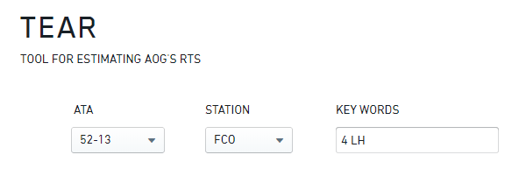

Ilustración 5. Widgets de entrada de datos a TEAR.

*Cálculos y consideraciones*

A continuación, vamos a detallar todas las consideraciones que se han tenido en cuenta a la hora de realizar el código de la herramienta.

Segregación por tipo de estación

Con el fin de poder simplificar, vamos a agrupar las estaciones en tres grupos en función de sus capacidades, frecuencias de vuelos y si son o no bases de pernocta con mantenimiento contratado.

* Estaciones A: Estas estaciones son aquellas que tanto la frecuencia de vuelos como las capacidades son altas. Podríamos denominarlas bases principales. En el caso de Vueling serán bases como Barcelona, Roma-Fiumicino y Madrid.
* Estaciones B: Las estaciones tipo B son aquellas en que hay una buena frecuencia de vuelos, pero no disponen de tantos medios como en las bases tipo A. Todas las estaciones incluidas en este grupo son bases de pernocta. En este grupo tendríamos estaciones como Málaga, Sevilla, Palma de Mallorca o París-Orly entre otras.
* Estaciones C: En este grupo tenemos aquellas bases de pernocta pequeñas que disponen de menos medios que en las estaciones B y en las cuales la frecuencia de vuelos es baja. Tendríamos que incluir también aquellas estaciones que no son base de pernocta de Vueling. Algunos ejemplos de Estación C podrían ser Oviedo, Granada, Kiev, Tel Aviv, Burdeos o Atenas.

En el siguiente mapa podemos ver los diferentes tipos de estaciones.

* Estaciones base de pernocta
* Estaciones A
* Estaciones B
* Estaciones C

Ilustración 6. Mapa de destinos por tipo de estación.

Intervalo de confianza

Dado que dar un único valor de tiempo sería muy poco realista y la probabilidad de que esta se acerque mínimamente a la realidad es muy baja, se va a trabajar con intervalos de tiempo.

Para el cálculo de estos intervalos aplicaremos conocimientos de probabilidad y estadística adquiridos durante el grado.

La desviación estándar se usa de manera común en entornos experimentales e industriales para probar modelos con datos del mundo real. La desviación estándar, normalmente denotada como σ, es una medida de variación o dispersión entre los valores de un conjunto de datos (hace referencia a cuan extendida o comprimida esta una distribución). Cuanto más baja es la desviación estándar, más cercanos están los puntos de datos a la media (o valor esperado). Por el contrario, una desviación estándar más alta indica un rango más amplio de valores. De igual manera que con otros conceptos matemáticos y estadísticos, hay muchas situaciones diferentes en las que se puede usar la desviación estándar y, por lo tanto, muchas ecuaciones diferentes.

Para el caso del estudio utilizaremos la siguiente ecuación:

Siendo:

* μ: la media aritmética.
* N: el número total de valores
* Xi: cada uno de los valores incluidos en el cálculo

Una vez dispongamos de la desviación estándar, podremos calcular el error estándar de la media a partir de la siguiente ecuación:

Basándonos en el error estándar de la media, podemos obtener los márgenes de error o intervalos de confianza a diferentes niveles de confianza. Dependiendo del campo de estudio se utilizará un nivel de confianza más o menos conservador. Para nuestro caso, nos quedaremos con una desviación estándar a ambos lados de la media. Para la distribución normal, esto representa el 68.28% del conjunto.

De este modo obtendremos los límites superior e inferior de nuestro intervalo a partir de la siguiente ecuación:

*Outputs*

El resultado de todos los cálculos y consideraciones será un intervalo de tiempo.

Además, también se mostrará una tabla con todos los eventos que coincidan con los datos introducidos por el usuario.

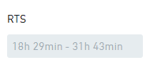

Ilustración 7.Cuadro de texto de estimada de RTS.

Tabla 2. Tabla de resultados semejantes

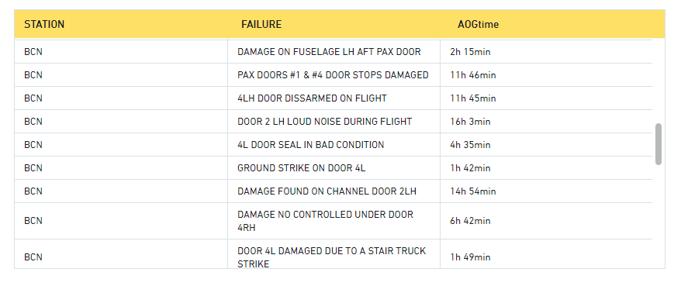

Aparte del intervalo de tiempo y la tabla, también se proporcionan dos gráficos sectoriales que proveen al usuario de la siguiente información:

* El número de AOGs por estación.
* El número de AOGs por intervalo de tiempo. Se han agrupado en AOG solventados en menos de 1h, entre 1h y 5h, entre 5h y 24h y más de 5h.

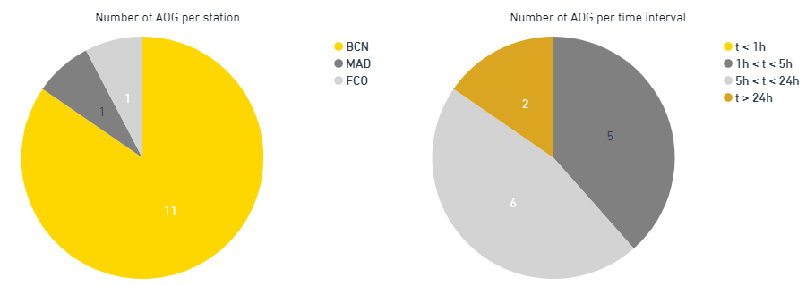

Ilustración 8. Gráficos sectoriales de AOG por estación y AOG por intervalo de tiempo.

De esta manera el usuario puede ver de una manera gráfica cuán frecuente es este fallo en la estación en la que se encuentra el AOG (en caso de que alguna vez se haya producido un AOG similar en esa estación) o en estaciones parecidas y también podrá ver la tendencia de recuperación del fallo para el tipo de estación seleccionado.

Como añadido, también se ha incluido un mapa de calor en el que se muestra dónde se han producido con mayor o menor frecuencia eventos relacionados con el ATA introducido.

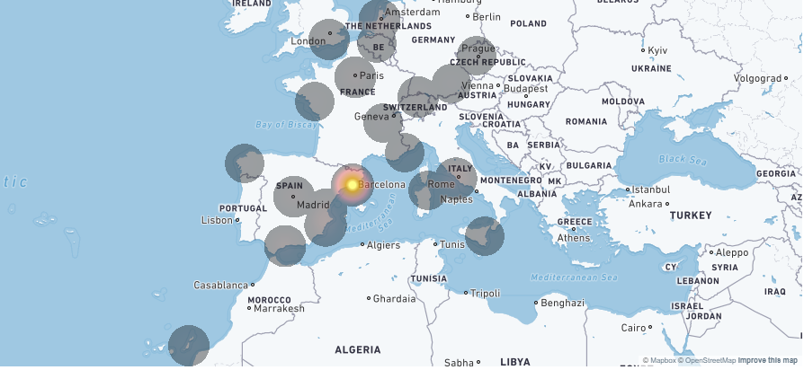

Ilustración 9. Mapa de calor de casos con el mismo ATA.

3.2.2 BASE DE DATOS DE PARTIDA

Como ya hemos comentado anteriormente, los datos que utilizaremos para basar nuestros cálculos provienen de datos reales de los AOGs de Vueling. Disponemos de un volumen de datos lo suficientemente representativo como para obtener estimadas de RTS bastante fiables. Esta base de datos se actualiza diariamente y contiene información recopilada desde el año 2015. Se ha trabajado con documento de más de 12.000 filas y 12 columnas, siendo cada fila un evento de AOG distinto. Estos datos se obtienen de la información que el departamento de MOC engineers introducen en AMOS manualmente. Por este motivo, en algunos casos los datos están incompletos, son un tanto ambiguos o hay errores tipográficos o de cualquier otro tipo.

Además, para poder realizar el mapa de calor, se ha utilizado una base de datos en la que hay información de todos los aeropuertos del mundo (incluyendo el código IATA de las estaciones y las coordenadas).

3.2.3 CUSTOMIZACIÓN DE LOS DATOS CON CONTOUR

Partiendo de la base de datos mencionada anteriormente utilizaremos Contour para customizarla de tal manera que nos quedemos con aquellas columnas y filas que nos sean de interés para el proyecto.

Lo primero que haremos será eliminar los eventos que aun figuran como Open, es decir, los AOG que aún están en no han sido solventados. Esto es lo que se muestra en la Ilustración 10.

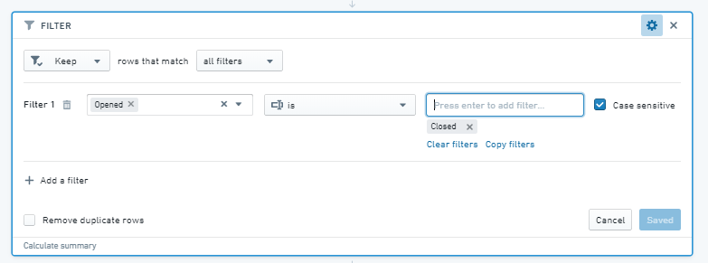

Ilustración 10. Bloque de filtrado de elementos Open

A continuación, en la ilustración 11 se muestra como eliminaremos también las columnas que no necesitaremos (como por ejemplo la matricula del a/c o la columna de opened, entre otras). Nos quedaremos tan solo con las siguientes columnas:

* OCCURRANCE_DAY: Día de inicio del AOG.
* OCCURRANCE_TIME: Hora de inicio del AOG.
* CLOSING_DATE: Día de resolución del AOG.
* CLOSING_TIME: Hora de resolución del AOG.
* ATA_CHAPTER: Capitulo ATA del fallo
* REP_STATION: Estación en la que se ha producido el AOG.
* HEADER: Título o encabezado del fallo.
* DAILYRECNO: número identificativo del evento.

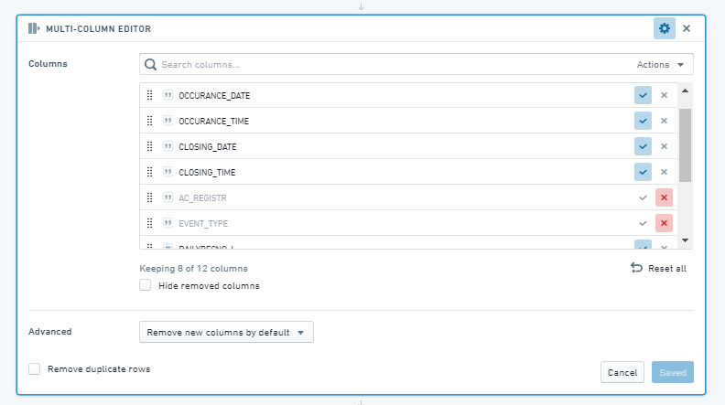

Ilustración 11. Bloque editor de la tabla de datos. Eliminación de datos.

*La columna de DAILYRECNO* la utilizaremos para generar una nueva columna con índices para facilitar la gestión de los datos posteriormente y después la eliminaremos, ya que no la utilizaremos más adelante. La función creada para generar esta nueva columna se muestra en la ilustración 12.

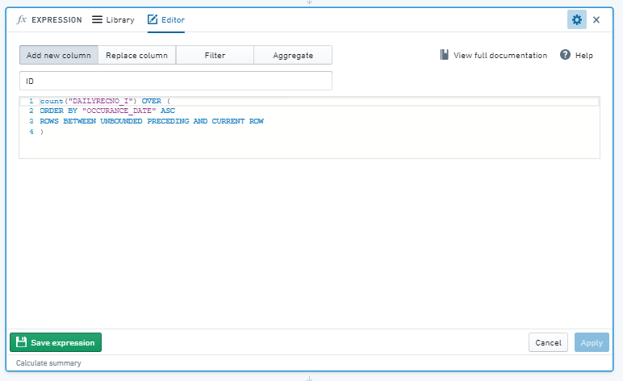

Ilustración 12. Boque de funciones. Incorporación de columna identificativa.

Posteriormente, haremos algunas modificaciones en los títulos de las columnas para que sean más fáciles de recordar a la hora de programar. Esto es lo que se muestra en la ilustración 13.

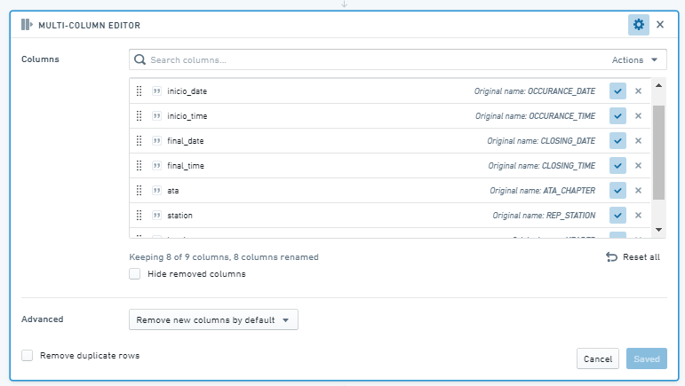

Ilustración 13. Bloque de edición de la base de datos. Modificación de los “headers” de las columnas.

De esta manera, tendríamos lista nuestra nueva base de datos “AOG_RAW” con todos lo necesario y en formato “*string*”. El resultado obtenido es la tabla de la ilustración 14.

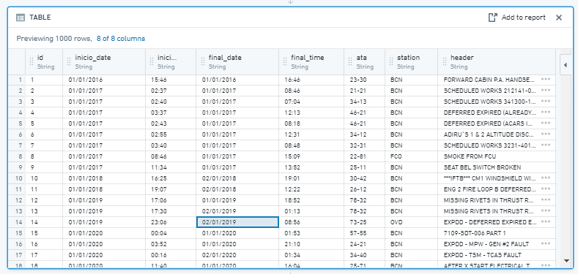

Ilustración 14. Resultados obtenidos. AOG_RAW.

Para poder seguir desarrollando la herramienta extraeremos estos datos en un nuevo “*datase*t”.

3.2.4 APLICACIÓN EN SLATE

Lo primero que haremos será abrir un nuevo proyecto de Slate.

A continuación, aparecerá un lienzo en blanco en el que podremos ir añadiendo los widgets que necesitemos para poder mostrar los datos de interés o realizar las acciones deseadas. En la parte superior izquierda podemos ver una barra de herramientas ( Ilustración 15) en la que podemos acceder a los datasets, las queries y a la consola en la que podremos introducir nuestras funciones (entre otras opciones).

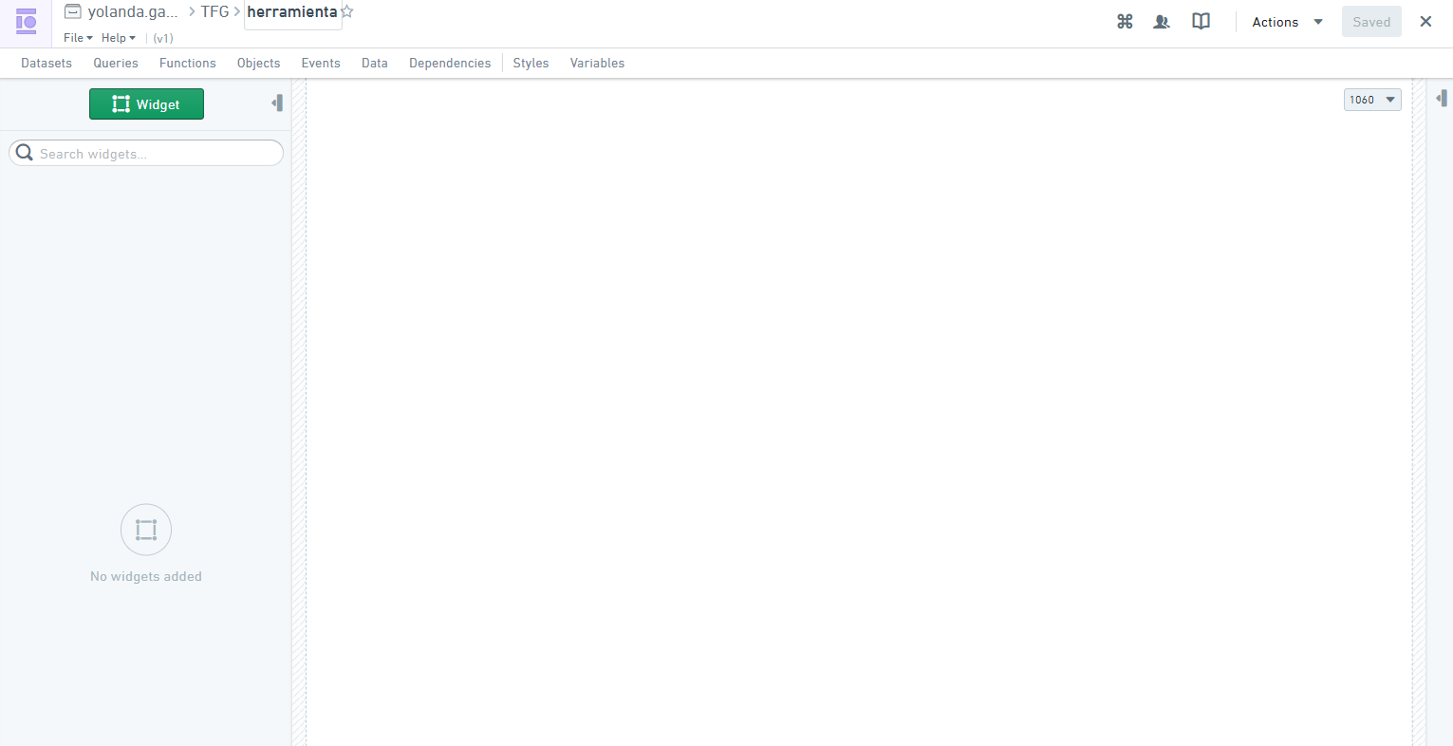

Ilustración 15. Ventana de Slate.

En la parte izquierda de la pantalla aparece el menú de Widgets. Debajo, aparecerán listados todos los Widgets que añadamos a nuestra aplicación.

3.2.4.1 Datasets

Seguidamente, lo que haremos será sincronizar con Slate el dataset que hemos generado anteriormente en Contour. Se hace una carga de toda la base de datos vía SQL. Como podemos ver en la ilustración 16 la columna id nos sirve para identificar cada fila de datos.

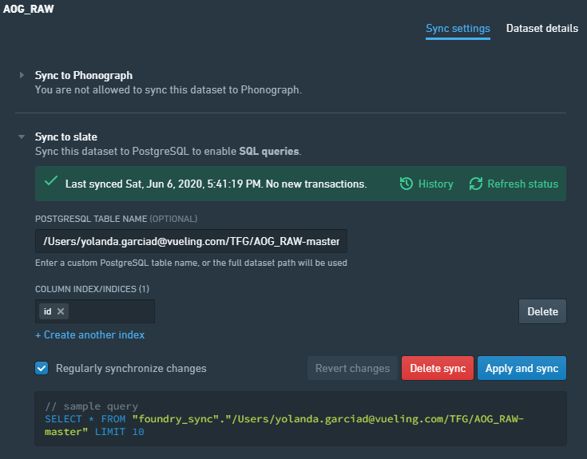

Ilustración 16. Ventana de sincronización de Slate con la base de datos AOG_RAW

Como hemos mencionado anteriormente, para poder realizar la visualización del mapa de calor tendremos que sincronizar también la base de datos de aeropuertos.

3.2.4.2 Queries

Las queries nos permiten manipular las bases de datos. En nuestro caso la única manipulación que haremos será consulta. Para ello seleccionaremos todos los elementos de las bases de datos que hemos cargado anteriormente.

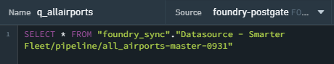

Ilustración 17. Query de la base de datos "all_airports"

3.2.4.3 Funciones

Para poder desarrollar la herramienta se han tenido que crear las funciones que se detallarán a continuación:

* f_ATA: al tener gran cantidad de datos, en los cuales se dan bastantes casos de repetición, esta función nos permite obtener un array que contiene todos los ATA sobre los que se tiene información de que haya habido un evento de AOG, evitando así los duplicados. Para ello utilizaremos un típico algoritmo de búsqueda y almacenaje en un vector. El resultado de esta función es un array que se mostrará en la pestaña de “ATA” para que el usuario seleccione el ATA relacionada con el evento de AOG
* f_BASE: de igual manera que en el caso anterior, esta función nos permite obtener un array que contiene todas las bases sobre los que se tiene información de que haya habido un evento de AOG. En este caso volveremos a utilizar un algoritmo de búsqueda y almacenaje en un vector. El resultado será un array que será el que se mostrará en la pestaña de “STATION” para que el usuario seleccione la estación en la que se ha producido el evento.
* f_table: con esta función conseguiremos transformar los datos que tenemos (fecha y hora de inicio y final del evento) en tiempo total de AOG en minutos. Para ello, tendremos que convertir los datos de los que disponemos en formato string en formato fecha y restar la fecha final y la inicial para obtener el tiempo total de AOG en minutos. Además, se creará un nuevo array en el que se identificará, para cada evento, el tipo de estación de la que se trata. El resultado que obtenemos de esta función es una tabla de 5 columnas en las que se encuentra la estación, el ATA, el fallo, el tiempo total de AOG en minutos y el tipo de base. Esta será la tabla a partir de la cual se realizarán todos los cálculos y filtrados.
* f_result: esta función tendrá como inputs los datos introducidos por el usuario, así como la tabla resultado de la función f_table. Lo primero que haremos será identificar qué tipo de estación se ha introducido. A continuación, se filtrará y se almacenarán todos los datos de la tabla de aquellos ATA que coincidan con los introducidos. Una vez tenemos todos los datos del ATA que nos interesa, haremos lo mismo para el tipo de estación. Y, finalmente, realizaremos una búsqueda de las palabras clave introducidas en los títulos de los eventos para poder acotar mejor la búsqueda. El resultado de esta función será una matriz de cuatro columnas: STATION, FAILURE y AOGtime. Esta matriz tendrá tantas filas como casos similares dispongamos.
* f_resultuser: se trata de una función que se limita a convertir el tiempo de AOG en minutos a formato hh min para que al mostrarlos al usuario sean más comprensibles.
* f_RTS: a partir de los datos obtenidos en la funcion f_resutl esta función proporciona un intervalo de tiempo en el que con una seguridad del 68.3% de probabilidad el avión tendría que estar en servicio. Para ello se calcula la media y la desviación estándar de los valores obtenidos, y con ello el intervalo de confianza.
* f_piestationbase: utilizando como input los resultados obtenidos de la función f_result, se genera un nuevo vector (eliminando los duplicados) que almacena todas las estaciones en las que se ha producido un evento de AOG en condiciones similares a las introducidas por el usuario.
* f_piestationnum: esta función devuelve un vector con la misma longitud que el vector obtenido en la función f_piestationbase que almacena el número total de eventos por estación que se hayan producido.
* f_interval: a partir de los tiempos de AOG obtenidos de la función f_result separaremos los casos en eventos de menos de 1h, eventos de más de 1h y menos de 5h, eventos de más de 5h y menos de 24h y por último eventos de más de 24h. Contaremos el número de casos y los almacenaremos en un vector de 4 posiciones.
* f_heatmap: a partir del ATA introducido por el usuario y, sin hacer diferenciación por tipos de estación, generaremos una matriz de cuatro columnas que almacene las estaciones en las que se hayan producido eventos de AOG similares, juntamente con las coordenadas de estas estaciones y el número de casos que se hayan producido en cada una de ellas.

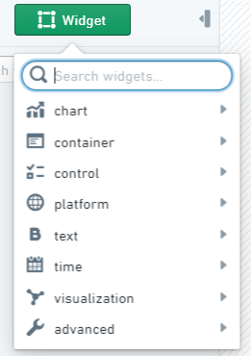3.2.4.4 Widgets

Slate dispone de una amplia selección de widgets que puedes añadir a tu aplicación para mostrar o gestionar los datos de interés. En la ilustración 18 podemos ver el desplegable de todos los widgets de los que Slate dispone.

Ilustración 18. Pestaña de Widgets de Slate.

Para este proyecto se han utilizado los siguientes widgets:

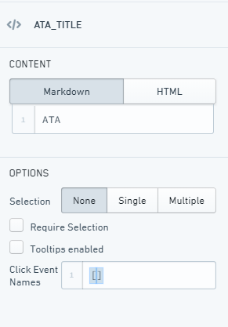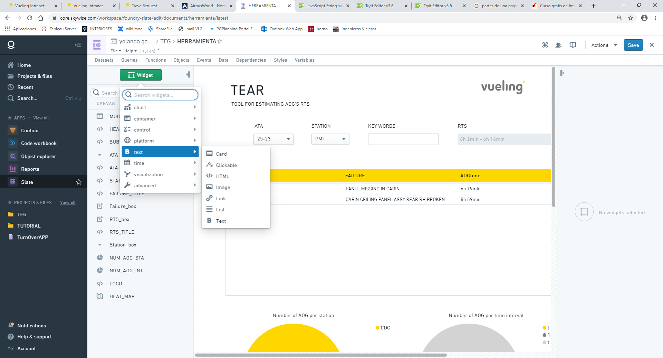

El widget “Text” permite añadir titulos o textos fijos a la aplicación. En la parte derecha de la pantalla se habilita una zona en la que seremos capaces de introducir el texto que queremos que se muestre. En el caso de la ilustración 19, el texto que se va a mostrar es “ATA”.

Ilustración 19. Pestaña de edición del Wiget del tipo "Text"

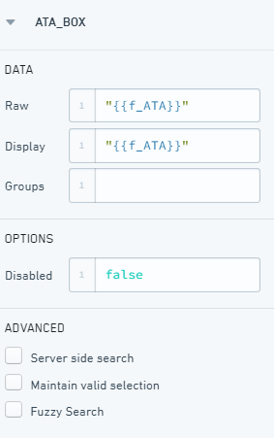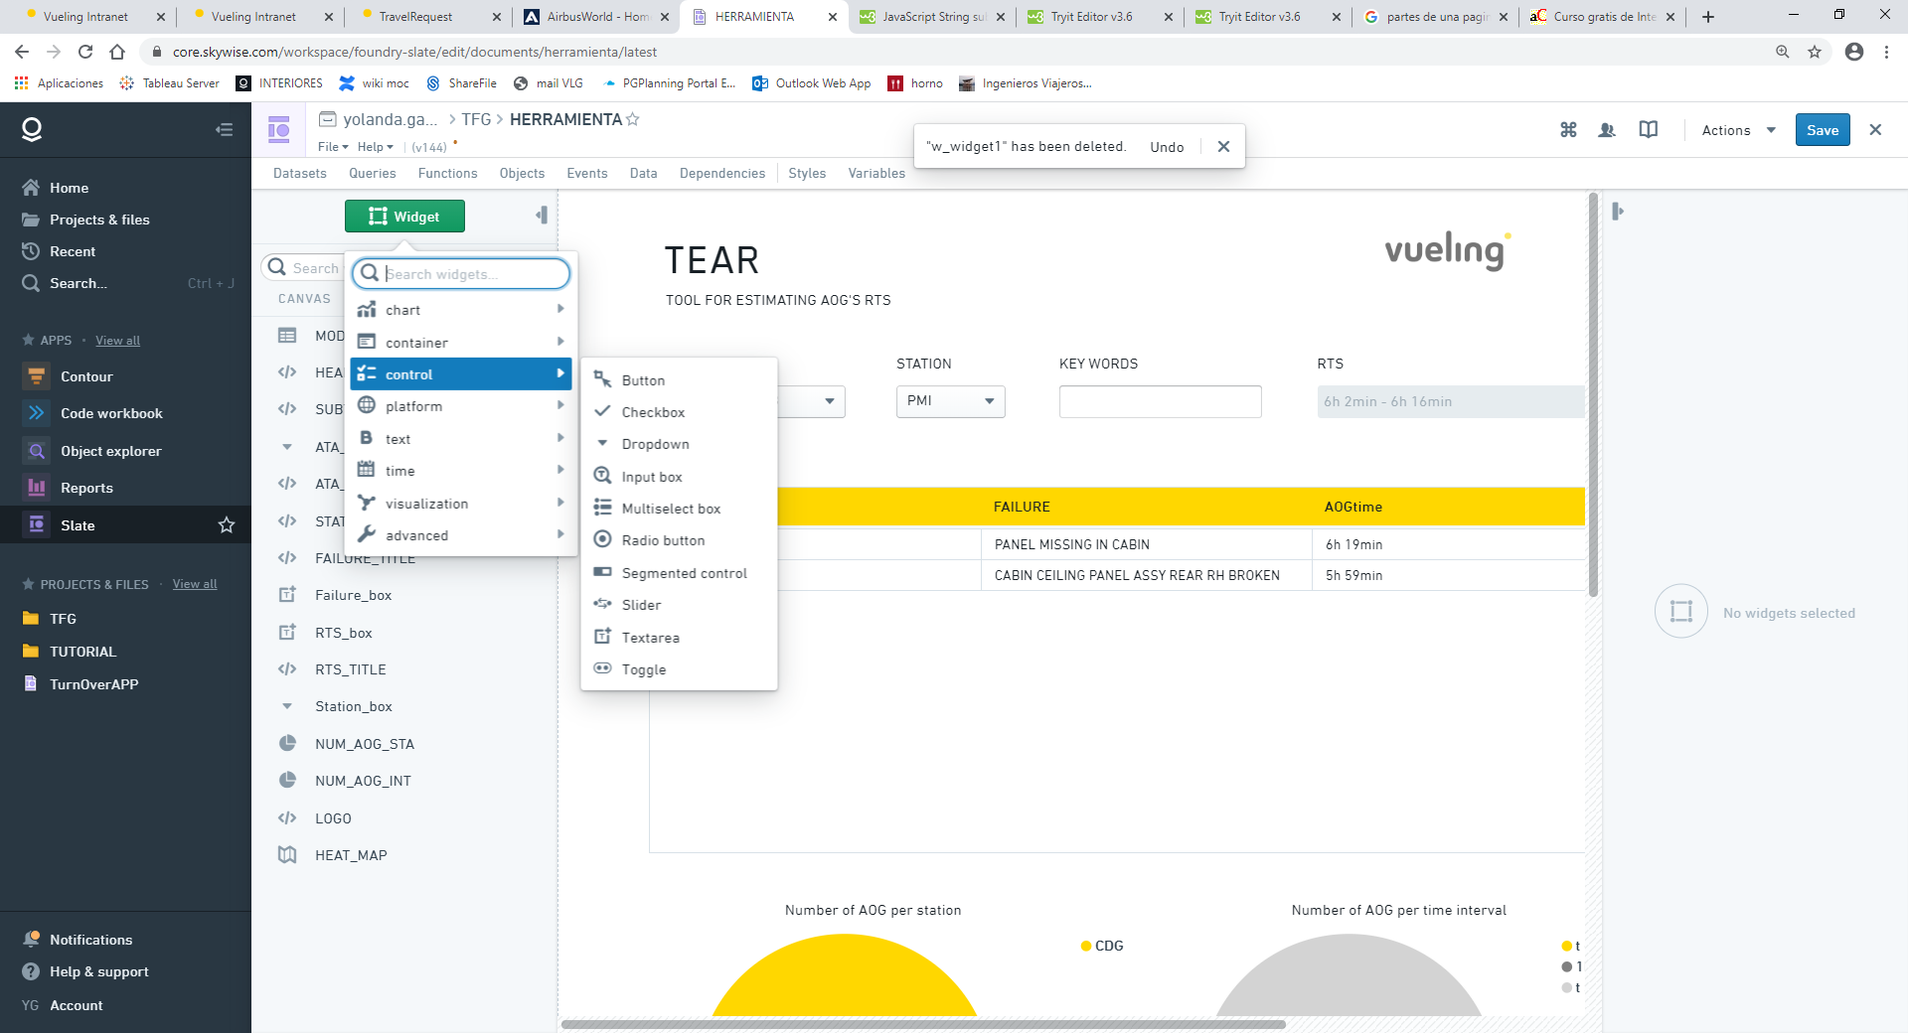

Con el widget “Dropdown” estamos añadiendo un desplegable de opciones que, a parte, tiene un buscador en el que puedes introducir por teclado la opción que te interese sin la necesidad de hacer “scroll” por toda la lista. En las opciones del widget, en el caso de la ilustración 20, le pasaremos los resultados obtenidos de la funcion f_ATA y se mostrarán todas las ATA disponibles en la base de datos. Haremos lo mismo para las estaciones pasando la función f_BASE.

Ilustración 20. Pestaña de edición dl tipo "Dropdown"

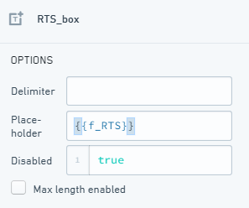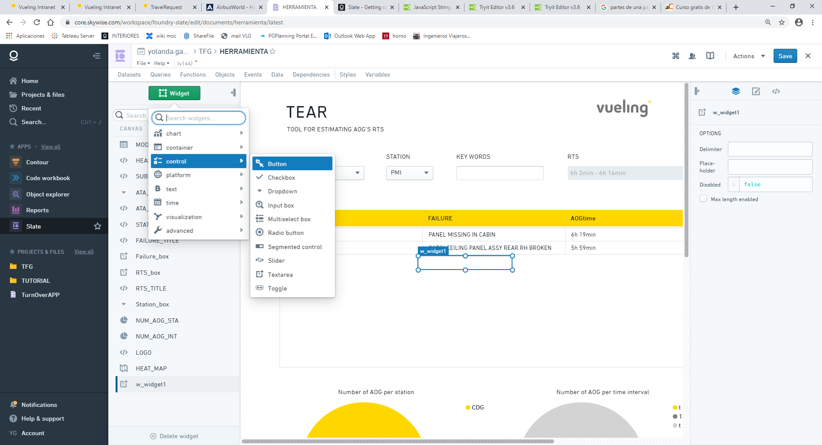

“Textarea” será el widget que nos permitirá introducir datos de teclado que podrán ser utilizados como input de alguna de nuestras funciones. Este widget es el empleado para introducir palabras clave que nos permitan acotar la búsqueda del fallo que nos es de interés. Además, como en el caso mostrado en la imagen, se puede bloquear la escritura y utilizarlo para mostrar el resultado de alguna de nuestras funciones. En el caso de la ilustración 21 se muestra el resultado obtenido de la función f_RTS.

Ilustración 21. Pestaña de edición del Widget del tipo "Textarea"

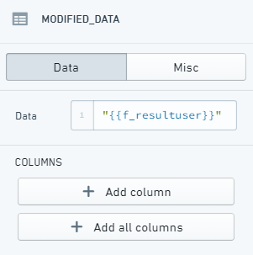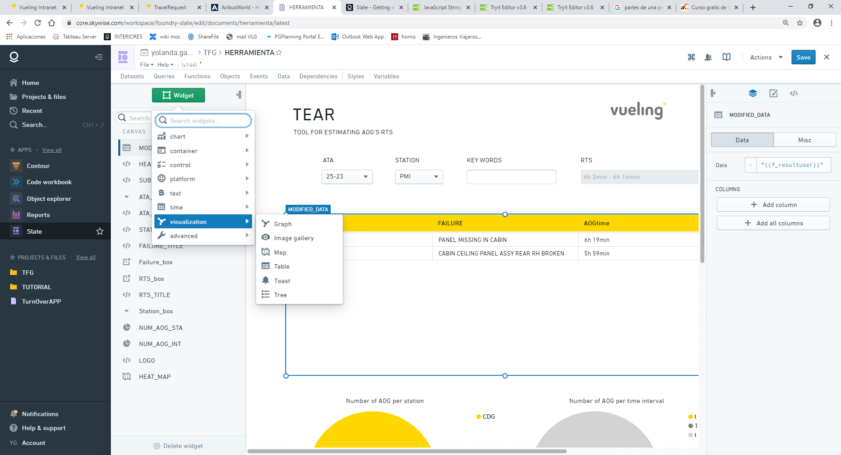

Con “Table” podremos mostrar matrices de datos. Es el Widget utilizado para mostrar los resultados que se asemejan más al caso introducido por el usuario obtenidos mediante la función f_resultuser, como se puede ver en la ilustración 22.

Ilustración 22. Pestaña de edición del Widget del tipo "Table".

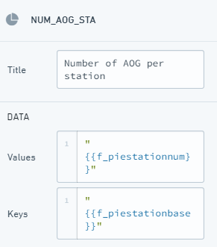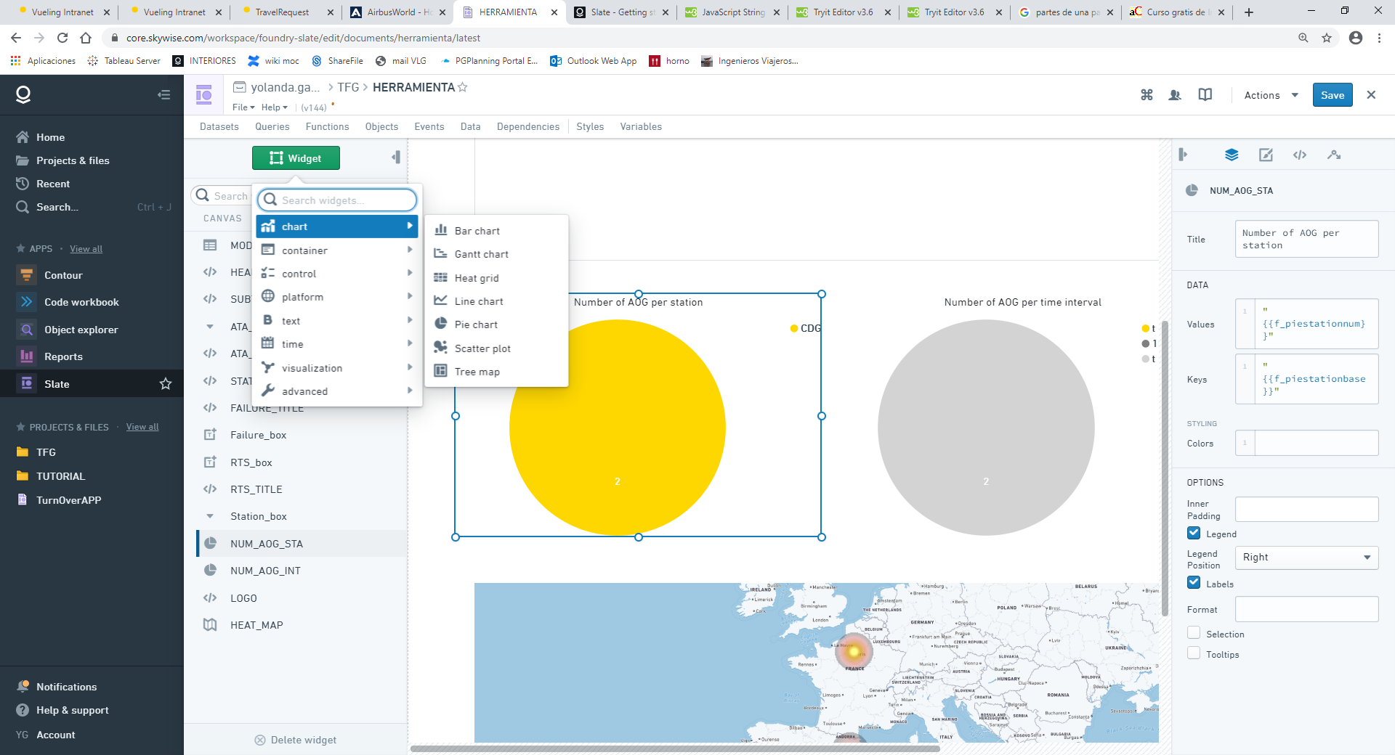

“Pie chart” da la posibilidad de introducir diagramas sectoriales a la aplicación. Introduciremos los valores que se quieren mostrar utilizando la función f_piestationnum y f_piestationbase. Se utilizará el mismo widget para mostrar los datos obtenidos en la función f_interval, pero esta vez la leyenda será fija.

Ilustración 23. Pestaña de edición del Widget del tipo "Pie Chart".

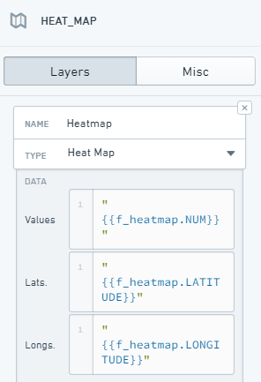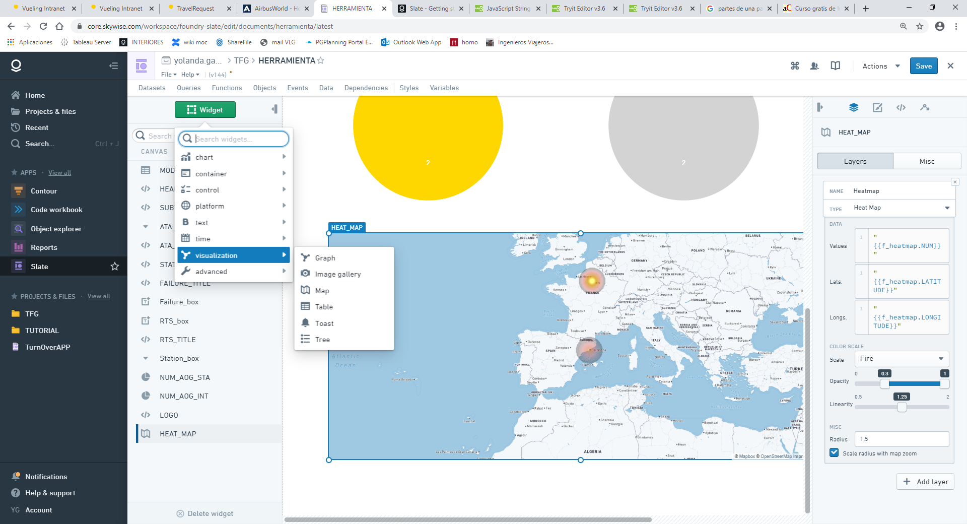

El widget “Map” tiene múltiples opciones disponibles, entre ellas “Heat Map”. Con este widget podremos añadir a nuestra aplicación un mapa de calor que muestre el número de AOGs por base. Para ello utilizaremos los datos obtenidos de la función f_heatmap (latitud, longitud de la estación y numero de AOGs).

Ilustración 24. Pestaña de edición del Widget del tipo "Map".

3.2.4.5 Apariencia final de la aplicación

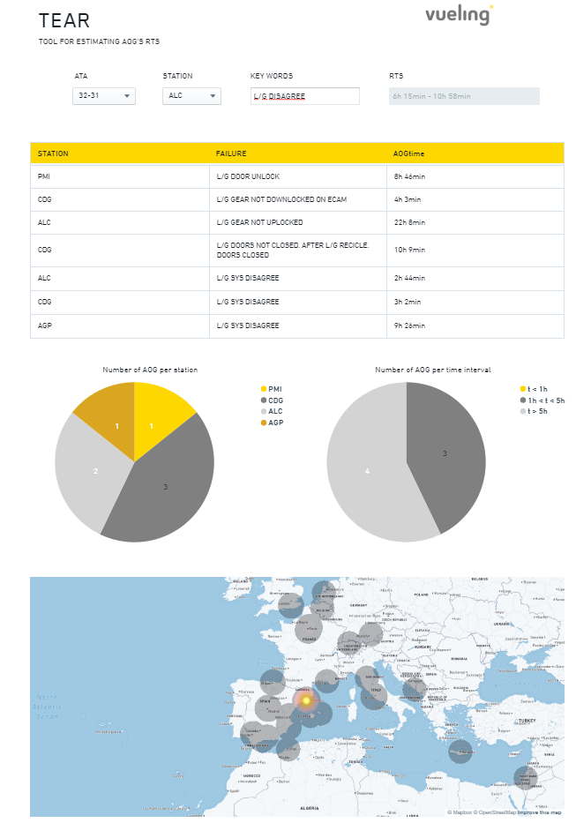

Ilustración 25. Apariencia general de la aplicación.

CAPITULO 4. ESTUDIO DE VALIDACIÓN DE LOS RESULTADOS OBTENIDOS EN TEAR

A lo largo de este capítulo vamos a comprobar cuán fiable es nuestra aplicación estudiando algunos casos representativos en diferentes escenarios. Para ello observaremos qué resultados se obtienen al introducir los parámetros relacionados con el AOG. Posteriormente, comprobaremos que hora estimada inicial se introdujo en el sistema y si ésta fue modificada, cuantas veces se modificó. También, podremos ver cómo cambia el tiempo de resolución en función del tipo de estación seleccionada y haremos alguna comparativa entre los resultados obtenidos.

4.1 CASO 1

En el primer caso estudiaremos un AOG producido en una estación del tipo A, concretamente Barcelona (el Hub principal de Vueling).

Este evento fue notificado al MOC de Vueling a las 05:41UTC por Iberia Mantenimiento. Se trata de un fallo relacionado con el ATA 72-23, el OGV (Outlet Guide Vane) del motor 2 se encontraba fuera de límites y era necesario cambiarlo.

Al introducir los datos en la aplicación TEAR, obtenemos el intervalo mostrado en la ilustración 26.

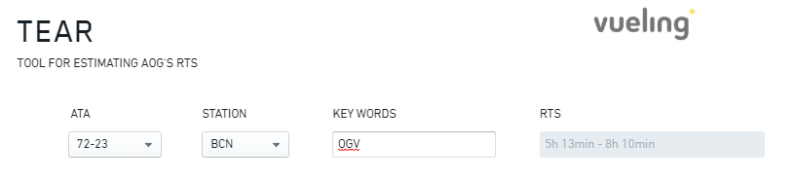

Ilustración 26. Parámetros introducidos en TEAR para el caso 1.

En principio, este fallo tendría que estar resuelto como pronto en 5h 13min y como tarde en 8h 10min. El avión fue puesto en servicio a las 11:05UTC, por lo que estuvo 5h 41min en AOG y nos encontraríamos dentro del intervalo de confianza proporcionado por nuestra aplicación.

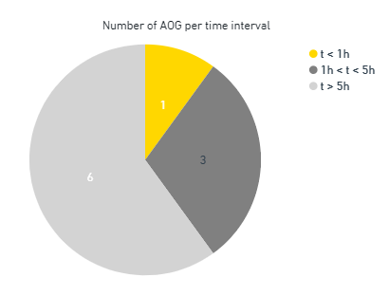

Ilustración 27. Grafica sectorial de numero de AOG por intervalo de tiempo para el caso 1.

En este caso, el personal del MOC que se encontraba de turno introdujo en el sistema una hora estimada de puesta en servicio inicial de las 12:00UTC, asumiendo que la aeronave estaría más de 5h en situación de AOG y por lo que podemos observar en la gráfica sectorial de intervalos de tiempo mostrado en la ilustración 27 había un 60% de probabilidades de que esto fuese así.

Para este caso, la hora estimada de puesta en servicio de este avión se corresponde con los datos históricos que hay en la base de datos. Podemos ver claramente como el personal que gestionó este AOG estaba bastante familiarizado con el tipo de fallo y su tiempo de resolución.

4.2 CASO 2

En este segundo caso observaremos un evento sucedido en una estación tipo B, Palma de Mallorca.

Se declaró el AOG a las 02:16UTC. Esta vez, el fallo se trataba de una Inlet Valve que se encontraba en malas condiciones y por lo tanto se requería su reemplazo. Este tipo de fallo está relacionado con el ATA 21-26.

Procedemos a introducir los datos TEAR y obtenemos el intervalo mostrado en la ilustración 28.

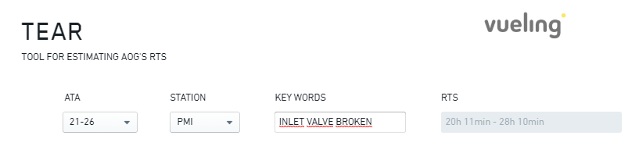

Ilustración 28. Parámetros introducidos en TEAR para el caso 2 y resultado obtenido.

Para este caso, obtenemos que el fallo podría resolverse entre 20h 11min y 28h 10min. Acorde con la información de AMOS, el avión fue dado en servicio a la 01:37UTC del día siguiente. Por lo tanto, el avión estuvo en situación de AOG durante 23h 21 min, volveríamos a estar dentro del intervalo de confianza.

En este evento, el equipo de MOC engineers inicialmente propuso una estimada de salida a las 11:00UTC del mismo día, pero dado que se trataba de una estación con recursos limitados y que se necesitaba enviar material, no se cumplió. Se llegó a modificar la hora estimada de puesta en servicio del avión hasta 9 veces, todas ellas para aumentarla. El hecho de tener que gestionar el envío de material a la estación dificulta al equipo de MOC engineers la propuesta de la hora estimada de RTS.

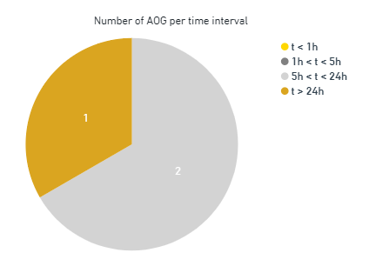En la base de datos, tan solo disponemos de tres casos similares al presentado, pero la resolución de todos ellos se alargó más de 5h, uno de los cuales llegó a superar las 24h de AOG, como se puede ver en la gráfica sectorial mostrada en la figura.

Teniendo este ejemplo, podríamos comparar el tiempo que tardaría una estación tipo A en resolver el mismo tipo de fallo. Como sabemos, éstas son bases en las que se dispone de un mantenimiento más potente, ya que disponen de más personal, almacenes de materiales mayores y otras muchas más facilidades comentadas anteriormente.

Ilustración 29. Grafica sectorial de numero de AOG por intervalo de tiempo para el caso 2.

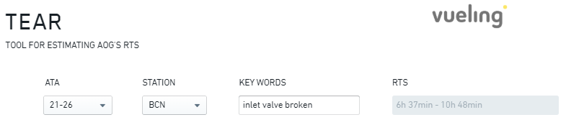

Ilustración 30. Parámetros introducidos en TEAR para el caso 2 en BCN y resultado obtenido.

Podemos observar en la ilustración 30 como el tiempo de AOG se reduce notoriamente y pasa de tener un máximo de 28h 10min a 10h 28 min y un mínimo de 20h 11min a 6h 37min, podríamos decir que, en este caso, el tiempo que un avión está fuera de servicio en una estación tipo A se reduce a prácticamente un tercio de lo que lo está en una estación tipo B.

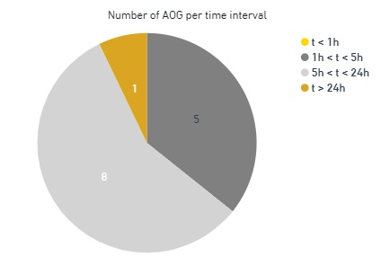

También podremos ver en el gráfico de la ilustración 31 que el número de eventos similares es considerablemente mayor. Esto es así por el hecho de que las frecuencias de vuelos a estas estaciones son, también, considerablemente mayores y, por lo tanto, el riesgo de que estos fallos se produzcan en una de estas bases crece.

Ilustración 31. Grafica sectorial de numero de AOG por intervalo de tiempo para el caso 2 en BCN.

4.3 CASO 3

En el tercer caso volveremos a estudiar un AOG que se produjo en Barcelona.

Esta vez, el evento se declaró el día 16 de junio a las 01:36UTC. El fallo, relacionado con el ATA 29-12, se produjo en el acumulador del sistema hidráulico azul, este no era capaz de mantener la presión necesaria.

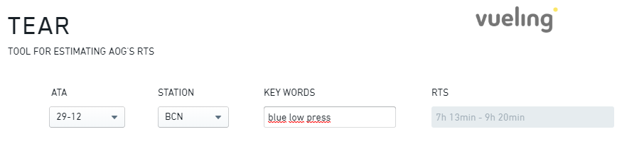

Ilustración 32. Parámetros introducidos en TEAR para el caso 3 y resultado obtenido.

Tras introducir los parámetros relacionados con el fallo y la base en la que se produjo obtenemos un intervalo de 7h 13min – 9h 20min mostrado en la ilustración 32.

Seguidamente, después consultar en AMOS la hora de puesta en servicio del avión, vemos que, en este caso, estuvo fuera de servicio 10h 20min, por lo que quedaría fuera del intervalo proporcionado por TEAR, excediéndose en una hora.

Aunque pueda parecer que una hora es poco tiempo, este retraso en la salida del avión podría provocar costes de hasta 10.000€ para la compañía, sin tener en cuenta los retrasos reaccionarios que se podrían propagar por la red de vuelos.

4.4 CASO 4

En el cuarto caso, estudiaremos un evento relacionado con el ATA 33-00 en Barcelona. Esta vez el fallo se trataba de una discrepancia ente las luces de emergencia de la puerta delantera y las de la puerta de emergencia situada sobe las alas, no se encendían de manera sincronizada.

El AOG se declaró el 5 de Julio a las 13:45UTC y se puso en servicio el día siguiente a las 00:14UTC, quedando fuera de servicio un total de 10h 29 min.

Una vez los datos se introducen en TEAR, obtenemos una única estimada: 7h 9min (ilustración 33). Esto es así, porque tan solo se dispone de un caso que cumpla con todos los parámetros introducidos por el usuario. Al comparar los dos valores de tiempo vemos que hay una diferencia de 3h 20min, cosa que puede generar pérdidas de hasta 7000€ si el avión tenía vuelos asignados y estos se retrasan.

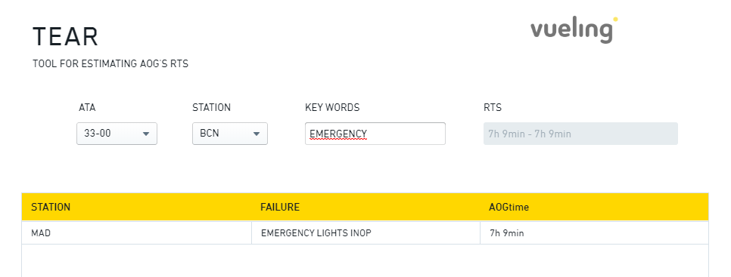

Ilustración 33.Parámetros introducidos en TEAR para el caso 4 y resultado obtenido.

En este caso podemos apreciar cuán importante es disponer de una base de datos lo suficientemente grande. No podemos asumir que dos casos similares se vayan a solventar en exactamente el mismo tiempo ya que hay muchos factores que influyen en la resolución de fallo que pueden hacer variar este valor.

4.5 CASO 5

A continuación, vamos a ver un caso en el que los ignitores A y B del motor 2 dieron fallo (ATA 74-00) y por lo tanto se quedó en AOG. Esto sucedió en el aeropuerto de Granada, una estación tipo C.

El avión estuvo 14h 3min en AOG, pero al introducir los datos en TEAR no se encuentra ningún caso similar y por lo tanto no propone ninguna estimada, como podemos ver en la ilustración 34.

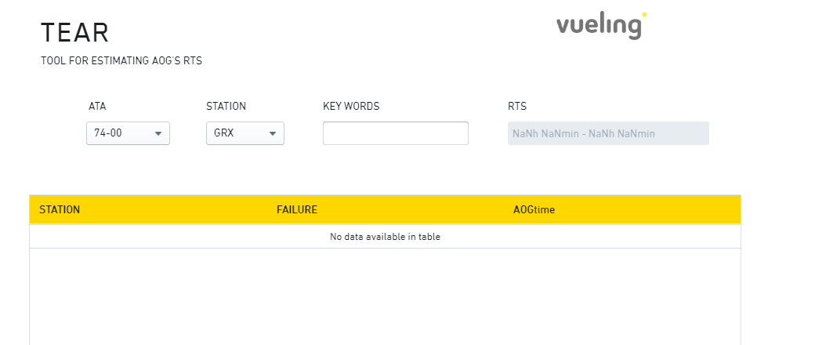

Ilustración 34. Parámetros introducidos en TEAR para el caso 5 y resultado obtenido.

Igual que en el caso 4, no se dispone de un volumen de datos suficiente para proporcionar estimadas en todos los casos posibles.

4.6 CASO 6

Puede ocurrir también que, por algún caso excepcional, un AOG tenga una duración anormalmente larga y que, por eso, al introducir este tiempo en los cálculos de la estimada haga que esta aumente de manera desmedida y para nada realista.

Esto lo podremos ver en la ilustración 35. En el caso que quisiéramos una estimada de puesta en servicio de un AOG producido en BCN relacionado con el ATA 52-00 obtendríamos un intervalo de entre 24h 6min y 160h 16min. Si nos fijamos en los valores de tiempo de los casos similares podemos ver que hay un valor notablemente mayor a los demás (667h 23min). Este valor hace que tanto la media como el intervalo de confianza se vean aumentados y que la fiabilidad de la propuesta se vea reducida.

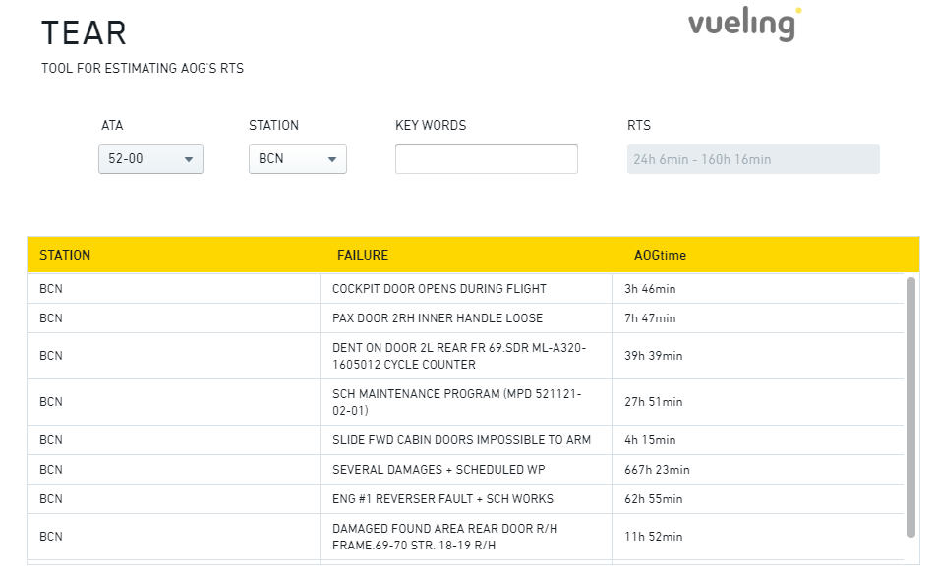

Ilustración 35. Parámetros introducidos en TEAR para el caso 6 y resultado obtenido.

Si se eliminase este valor se obtendría un intervalo de 13h 9min – 27h 26min, cosa que encaja más con la mayoría de los eventos similares.

CAPITULO 5. ESTUDIO DE IMPACTO DE IMPLEMENTACIÓN DE TEAR EN EL MOC DE VUELING

CONCLUSIONES

Una vez concluido este proyecto, el objetivo del cual ha sido realizar una aplicación que mediante datos históricos nos proporcionase una estimada de puesta en servicio de aeronaves en AOG, podríamos decir que se ha cumplido el propósito principal de éste.

Actualmente la aplicación se encuentra en un estado completamente funcional y disponible para su uso o consulta en la plataforma Skywise aunque, como hemos visto en el cuarto capítulo de esta memoria, tiene algunas limitaciones.

Aunque se dispone de un volumen de datos considerable, no es lo suficientemente grande. Es decir, en muchos casos al introducir los parámetros de búsqueda no aparecen eventos similares o son pocos y con valores dispersos, con lo cual la estimada que se proporciona acaba siendo inexistente o poco realista.

Además de que la base de datos no es lo suficientemente grande, hay filas de datos incompletas. Al introducirlos manualmente puede ocurrir que algún campo quede vacío y por lo tanto la aplicación los descarta, reduciendo aún más el número de casos disponibles.

También, suele suceder que entre los casos similares se encuentre algún evento en el que, por motivos excepcionales, un avión esté en AOG una cantidad de tiempo fuera de lo común y, por lo tanto, haga que el intervalo de las estimadas aumente de manera muy significativa y se aleje mucho de lo que podríamos denominar casos normales.

Otro motivo por el cual la aplicación se ve limitada es que no se está teniendo en cuenta el factor humano. Es algo que puede parecer muy obvio, pero el hecho de que el o los mecánicos que atienden al avión tengan más o menos experiencia en el tipo de fallo que se ha producido o el hecho de disponer de más o menos mano de obra para solucionar el fallo, puede hacer variar de manera muy notable el tiempo que una aeronave está fuera de servicio. Esto puede dar lugar a que un avión en la misma estación y con exactamente el mismo fallo un día este en servicio en una hora y otro día tarde más de 12 horas en ponerse en servicio.

Teniendo todo esto en cuenta, podríamos decir que esta aplicación será más y más útil conforme vaya pasando el tiempo, ya que dispondremos de un volumen de datos mayor, pero por el momento podría utilizarse a modo de consulta y prevaleciendo siempre la experiencia profesional del personal del MOC que se encuentre de turno. Además, como futuras mejoras de la aplicación, se podría incorporar un parámetro que tuviese en cuenta el factor humano y aplicar penalizaciones en función de la situación (falta de personal, personal poco familiarizado con el fallo, etc.).

A parte de esto, puede utilizarse para consultar de manera rápida cuánto tardó en ponerse en servicio un AOG poco común en una estación con pocos recursos. De esta manera, puede ayudar al MOC engineer al cargo de este evento a proponer una hora estimada de puesta en servicio que se aproxime un poco más a la realidad en caso de no disponer de conocimiento de casos similares.

WEBGRAFIA

ANEXO

* 1. MMEL

l objetivo de la MMEL es permitir al operador establecer su MEL. Esto permitirá que se opere el avión con alguno de sus sistemas inoperativos manteniendo un nivel aceptable de seguridad.

Un equipo se considera inoperativo cuando queda inutilizado o no funciona de manera correcta hasta tal punto que no cumple con su objetivo o, no está funcionando correctamente de manera continuada dentro de sus límites o tolerancias de funcionamiento.

Para cada ítem MMEL se toma en consideración lo siguiente:

* El impacto del fallo en la seguridad del vuelo.
* El impacto del fallo en la carga de trabajo de la tripulación
* El impacto de múltiples elementos inoperativos.
* El impacto del siguiente fallo crítico.

La interacción entre sistemas se analiza con detalle para asegurar que en caso de generarse múltiples fallos no daría como resultado un nivel de seguridad insatisfactorio. Además, el análisis no solo tiene en cuenta las consecuencias del fallo de un ítem, sino que también se analizan las consecuencias del posible siguiente fallo crítico.

Cuando se aplica la MMEL para despachar un avión, todas las siguientes consideraciones ayudan a mantener un nivel aceptable de seguridad:

* La transferencia de la función de un sistema a otro (redundancia)
* Que un sistema diferente al inoperativo por MMEL provee los datos necesarios.
* La aplicación de limitaciones y/o procedimientos especiales (ya sean del comandante o de mantenimiento)

Como resultado, la MMEL garantiza la operativa segura de una aeronave, con un sistema, una función o un componente inoperativo.

La MMEL es un documento legal, aprobado por las autoridades que sienta las bases para que el operador genere su propia MEL que permita despachar los aviones.

* 1. MEL

Basada en la MMEL, el objetivo de la MEL es permitir al operador evaluar el impacto en su operativa (plan de vuelo, ruta, condiciones ambientales, etc.) mientras se opera con sistemas, funciones o componentes inoperativos. Por eso, la MEL permite optimizar la fiabilidad y rentabilidad del despacho de aeronaves sin afectar a la seguridad.

En la MEL son necesarias condiciones apropiadas y limitaciones en forma de carteles, procedimientos operacionales, procedimientos operacionales de tripulación y otras restricciones para asegurar que se mantiene un nivel aceptable de seguridad.

La MEL toma en consideración el equipo en particular de la aeronave de Vueling, las condiciones de configuración y operacionales, rutas a volar de la compañía, así como requisitos establecidos en la normativa vigente incluyendo las Instrucciones Circulares y Circulares operativas de AESA y los requisitos exigidos por las Autoridades de Aviación Civil extranjeras cuyo espacio aéreo se vuele.

Cuando se descubre un ítem inoperativo, es reportado anotándolo en el technical logbook. El ítem es entonces rectificado o diferido de acuerdo con la MEL antes de realizar cualquier operación. Las condiciones y limitaciones de la MEL no liberan a Vueling de determinar si la aeronave se halla en buenas condiciones para la operación segura con ítems no aptos para el servicio permitidos por la MEL.

Las provisiones de la MEL son aplicables hasta que la aeronave comience el vuelo con la retirada de calzos. Cualquier decisión de continuar un vuelo después de un fallo o no funcionamiento que se haga evidente después del comienzo del vuelo deberá ser evaluada según el buen juicio del piloto y el buen que hacer aeronáutico. Sin embargo, Vueling recomienda el uso de la MEL hasta el despegue dependiendo de las siguientes situaciones:

* Si después del ECAM y/o del procedimiento QRH/FCOM (por ejemplo, reinicio) el fallo todavía existe, es posible seguir el vuelo y despacharlo según la MEL si no es un fallo con un procedimiento (m) o un ítem NOGO (el fallo y/o el eventual procedimiento (O) debe ser reflejado en el Technical Log Book en la llegada).
* En caso de un fallo afectado por un procedimiento (m) o un ítem NOGO, el comandante debe volver al parking.

En todos los casos se recomienda contactar con MOC y/o OCC. Con la aprobación de la MEL, la Autoridad permite despachar la aeronave para vuelos revenue con ciertos ítems inoperativos siempre y cuando se mantenga un nivel aceptable de seguridad usando los procedimientos operacionales o de mantenimiento apropiados, transfiriendo la función a otro sistema operativo, o haciendo referencia a otros instrumentos o sistemas que proporcionen la información requerida.

El equipo obviamente básico para la aeronavegabilidad de la aeronave, como alas, timones, flaps, motores, tren de aterrizaje, etc. no aparecen en la lista y deberán estar operativos para todos los vuelos. Es importante notar que todos los elementos que estén relacionados con la aeronavegabilidad de la aeronave y/o con la normativa de operaciones y no estén incluidos en la lista, se requiere automáticamente que estén operativos.

1.2.1 Contenidos de la MEL

Esta MEL tiene cuatro secciones:

* How to Use (HOW): esta sección contiene información general y describe la organización del manual.
* MEL Entries (ME): esta sección enumera todas las alertas ECAM e indica el ítem asociado de la MEL (si lo hay) a aplicar para despachar el avión. Esta sección es un punto de entrada fácil de usar para la tripulación y el personal de mantenimiento cuando una alerta ECAM reporta un fallo de sistema.
* MEL Items (MI): Esta sección enumera todos los ítems con las condiciones de despacho asociadas.
* MEL Operational Procedures (MO): Esta sección proporciona los procedimientos operacionales que están asociados a los ítems de la MEL.

Los procedimientos de mantenimiento de la MEL están publicados en el AMM.

1.2.2 Condiciones de despacho

Las condiciones de despacho indican (para cada ítem aplicable) las condiciones apropiadas, limitaciones (placards, procedimientos operacionales, procedimientos de mantenimiento) necesarias para asegurar que se mantiene un nivel aceptable de seguridad.

Algunos ítems de la MEL pueden tener varias condiciones de despacho. Cada condición de despacho ofrece una opción diferente de despacho para la aeronave.

Una referencia identifica cada condición de despacho.

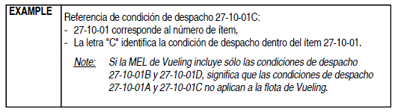

La referencia de condición de despacho es usada para:

* Identificar los ítems abiertos de la MEL en el logbook
* Referirse al procedimiento operacional asociado (si lo hay)
* Referirse al procedimiento de mantenimiento (si lo hay)
* Proporcionar al personal de Ingeniería y mantenimiento de Vueling una única referencia a nivel de flota para cada opción de despacho con el propósito de reportar y hacer seguimiento.

1.2.3. Proviso

Cada condición de despacho tiene uno o varios requisitos llamados provisos. Los provisos son numerados 1), 2), 3)…

Vueling debe cumplir con todos los provisos de la condición de despacho seleccionada.

1.2.4 Intervalos de rectificación

Los ítems inoperativos, diferidos de acuerdo con la MEL, deben ser rectificados a o antes de la expiración del intervalo de rectificación que esta está establecida con una letra en la columna de “Repair Inteval”.

* Intervalo de Rectificación A: No se especifica un intervalo estándar, sin embargo, los ítems de esta categoría deben ser rectificados de acuerdo con las condiciones de despacho de la MEL. Cuando un periodo de tiempo está especificado en días naturales, debe empezar a las 00:01UTC del día natural del siguiente día al descubrimiento. Cuando un período de tiempo esté especificado en el número de vuelos o horas de vuelo, debe empezar al principio del primer vuelo siguiente al descubrimiento del fallo. También se puede dar el caso de que se
* Intervalo de Rectificación B: Los ítems en esta categoría deben ser rectificados en tres días naturales consecutivos, excluyendo el día del descubrimiento.
* Intervalo de Rectificación C: Los ítems en esta categoría deben ser rectificados en diez días naturales consecutivos, excluyendo el día de descubrimiento.
* Intervalo de Rectificación D: Los ítems en esta categoría deben ser rectificados en ciento veinte días naturales consecutivos, excluyendo el día del descubrimiento.

1.2.5 NBR Instalados

Cada condición de despacho tiene un “numero instalado” que especifica la cantidad de equipo, componentes, sistemas o funciones instalados en la aeronave.

Esta cantidad corresponde a la configuración certificada del tipo de aeronave, y por tanto requerida para todas las condiciones de vuelo, a no ser que, de lo contrario, sea indicado en el “número de requeridos” en conjunto con los requisitos de la condición de despacho.

1.2.6 NBR Requeridos

Cada condición de despacho tiene un “numero de requeridos” que especifica la cantidad mínima de equipos, componentes, sistemas o funciones que deben estar operativos para el despacho de acuerdo con los requisitos de la condición de despacho.

1.2.7 Placards

Los controles y/o indicadores relacionados con el equipo, componente, sistema o función inoperativos deben estar debidamente señalizados para informar e las condiciones del equipo a los miembros de la tripulación de vuelo, de cabina o de tierra.

1.2.8 Procedimientos operacionales y de mantenimiento.

La condición de despacho puede requerir un procedimiento operacional de mantenimiento para asegurar un nivel de seguridad aceptable.

* El símbolo (o) identifica un procedimiento operacional.
* El símbolo (m) identifica un procedimiento de mantenimiento.
* El símbolo (o)(m) significa que la condición de despacho requiere un procedimiento operacional y un procedimiento de mantenimiento.

Vueling es responsable de asegurar que todos los procedimientos operacionales y de mantenimiento son realizados de manera apropiada independientemente de qué realiza los procedimientos.

Los procedimientos operacionales requeridos para diferir ítems de la MEL deben ser llevados a cao ates de cada vuelo y deben constar en el Tech. Log.

Para aquellos ítems diferidos de la MEL que requieren procedimientos de mantenimiento se debe realizar una entra en el Tech. Log cada vez que una acción de mantenimiento es realizada.

* Procedimiento operacional

El propósito de un procedimiento operacional puede ser:

* + Requerir que la tripulación de vuelo o de cabina realice una acción o acciones
  + Proporcionar penalizaciones de performance o limitaciones
  + Proporcionar información útil a la tripulación

La tripulación debe leer el contenido del procedimiento operacional antes de cada vuelo. El procedimiento operacional debe ser aplicado antes de cada vuelo, sin embargo, la condición de despacho puede especificar una periodicidad diferente. En ese caso, ese procedimiento operacional debe ser aplicado antes del primer despacho de la MEL y debe ser repetido en la periodicidad definida.

Los procedimientos operacionales están divididos y organizados en fases de vuelo específicas. La tripulación debe aplicar la parte del procedimiento operacional relacionada con la fase de vuelo pertinente.

* Procedimiento de mantenimiento

El propósito de un procedimiento de mantenimiento puede ser:

* + Desactivar un sistema
  + Comprobar un sistema

El procedimiento de mantenimiento normalmente es una sola acción que debe ser aplicada antes del primer despacho de la MEL. Sin embargo, la condición de despacho puede especificar una periodicidad para acciones repetidas. En ese caso el procedimiento de mantenimiento debe ser realizar antes del primer despacho de la MEL y debe ser repetido en la periodicidad definida.

Normalmente estos procedimientos son realizados por personal de mantenimiento, aunque otro personal puede estar cualificado y autorizado para hacer determinadas funciones, conforme al reglamento.

Los procedimientos de mantenimiento de la MEL están publicados en el AMM

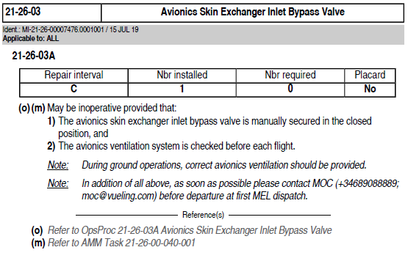

* 1. CDL

El CDL o “Configuration deviation list” es un manual que lista e identifica aquellas partes externas de un avión que pueden no estar presentes al iniciar un vuelo y que contiene la información necesaria de las limitaciones operativas a aplicar en estos casos. Cualquier parte que no se incluya en esta lista debe de considerarse como necesaria.

El CDL lo proporciona el fabricante de la aeronave y forma parte del Aircraft Flight Manual (AFM).

Para que un ítem se incluya en el CDL, se tienen que cumplir una serie de condiciones muy restrictivas:

* Se debe evaluar el efecto de la parte faltante sobre la estructura y los sistemas adyacentes.
* Se debe medir el efecto sobre el rendimiento aerodinámico del avión.
* Se debe determinar el efecto combinado sobre la aeronave cuando hay más de un artículo CDL presente.

El CDL no debe confundirse con la MEL. Mientras que la Mel describe las limitaciones de la operativa de un avión en el caso de que un sistema, función o component inoperativo o funcionando incorrectamente (ex. Fallo del transponder), el CDL trata con situaciones en las que partes externas de un avión no están presentes o se han desprendido (ex. paneles, carenados, sellos aerodinámicos).

* 1. SRM

El SRM o “Structural Repair Manual” incluye información descriptica, así como instrucciones específicas y datos relativos a la reparación estructural de las aeronaves.

Se incluye también información sobre los límites de daños permitidos, identificación de los materiales necesarios para las reparaciones, reparaciones típicas que generalmente son aplicables a componentes estructurales del avión y que son más probables de sufrir daños.

* 1. ATA CLASSIFICATION

La clasificación por ATAs utiliza un sistema técnico numérico que recoge todos los sistemas y subsistemas de una aeronave y se utiliza universalmente en ingeniería y mantenimiento de aeronaves. Se basa en 100 categorías numeradas agrupadas en capítulos dentro de los cuales hay secciones numeradas y subsecciones. La clasificación por ATAs es un estándar global de la industria de la aviación para el contenido y la estructura de la información de los manuales.

En la siguiente imagen podemos ver el índice de los capítulos ATA.

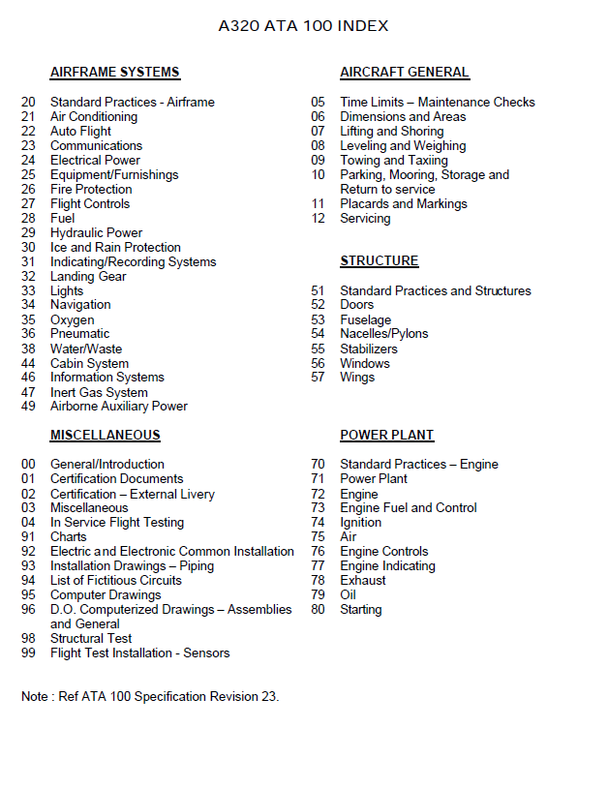

* 1. FUNCIONES

* f_ATA

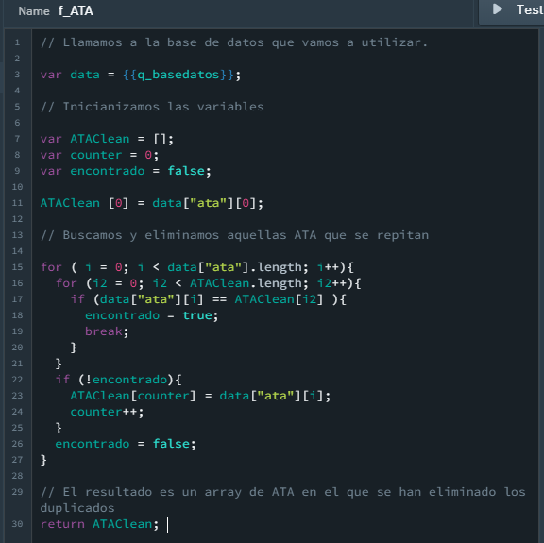

* f_BASE

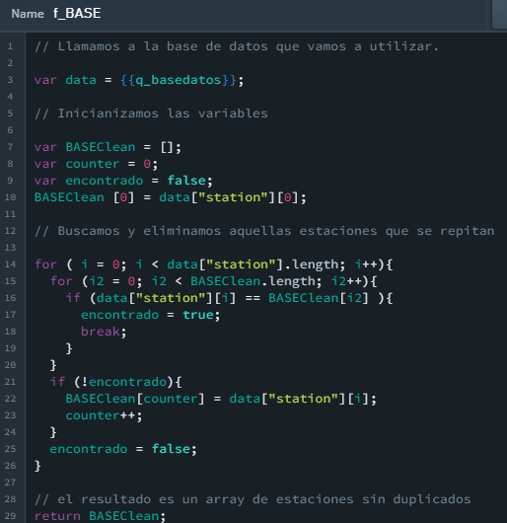

* f_heatmap

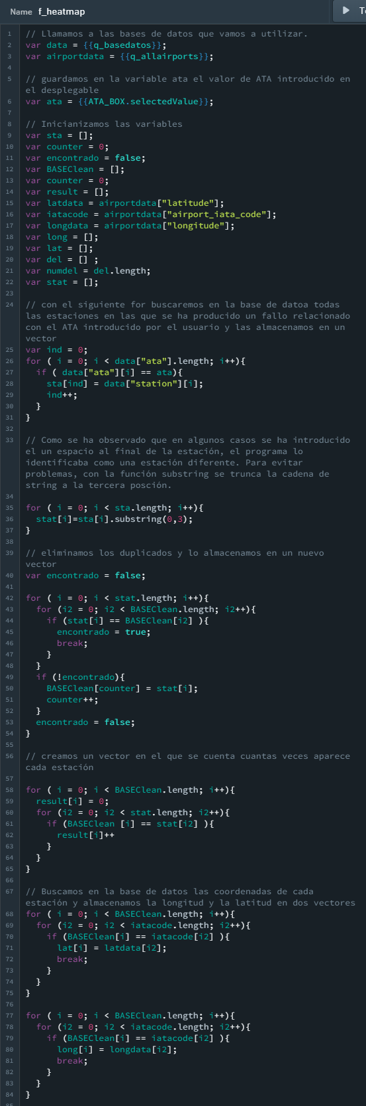

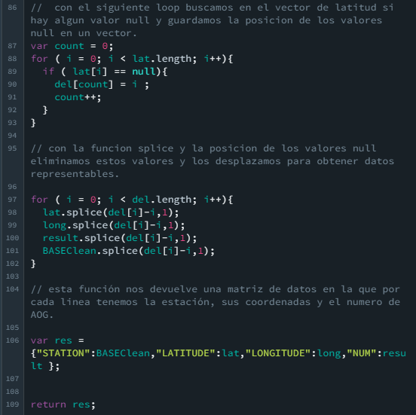

* f_interval

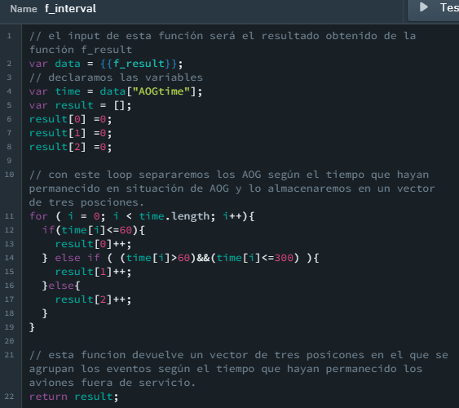

* f_piestationbase

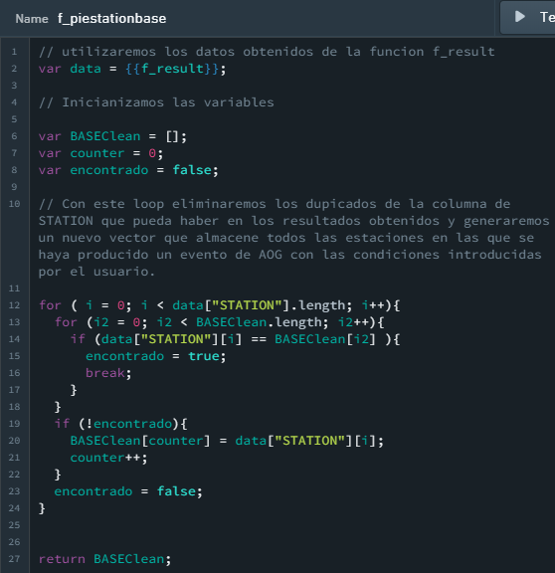

* f_piestationnum

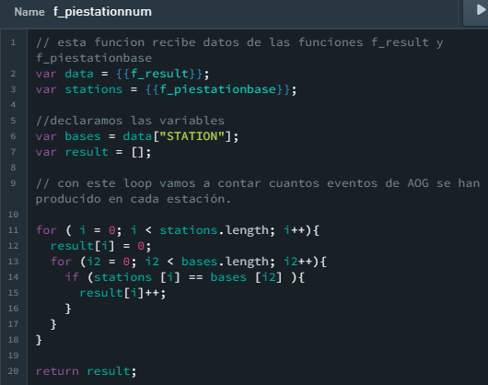

* f_result

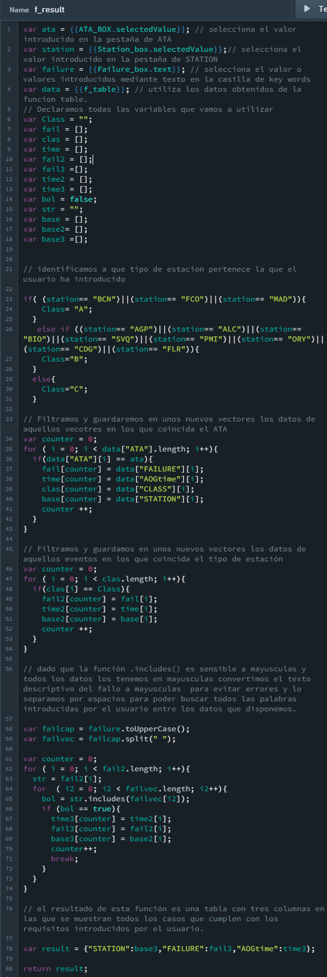

* f_ resultuser

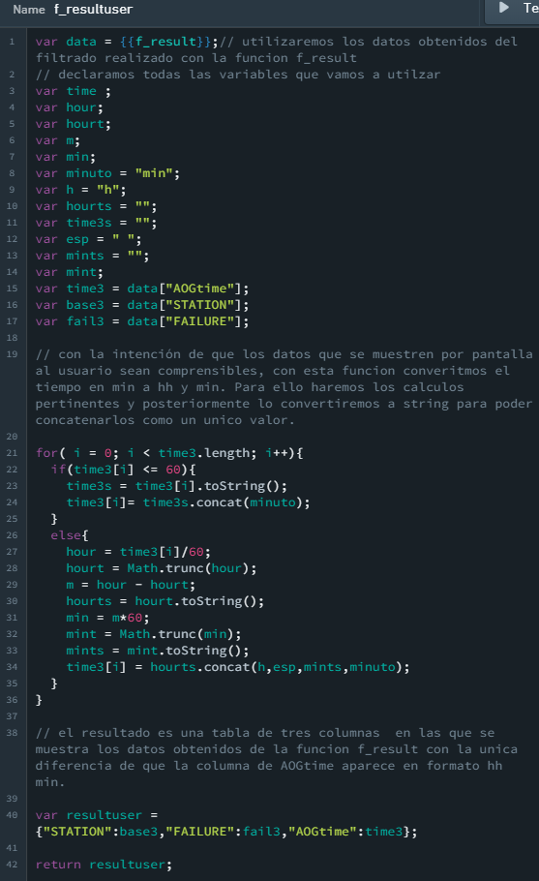

* f_RTS

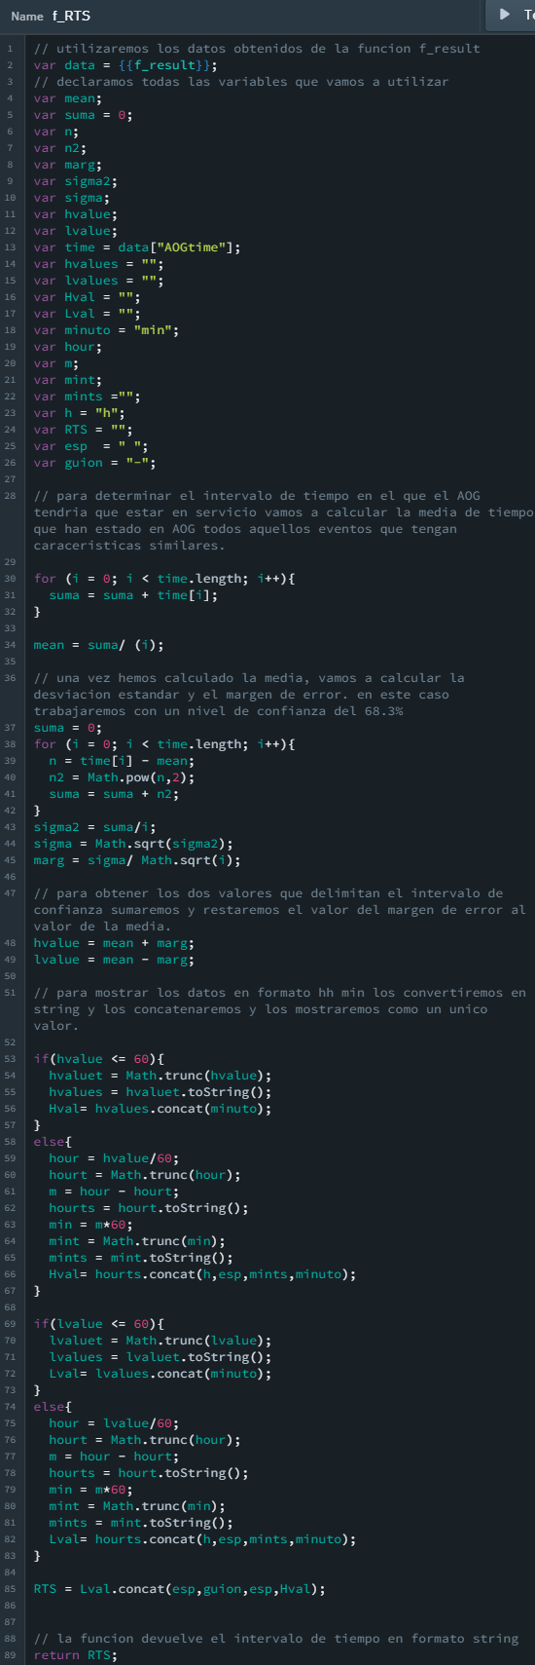

* f_table

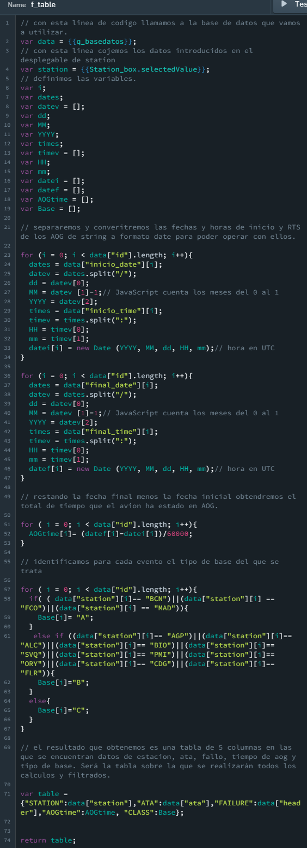

**1.2 FLOTA**

Airbus decidió generar una familia de aeronaves que comparten el mismo diseño y solo se diferencian en el tamaño y, por lo tanto, en la cantidad de pasajeros que pueden transportar.

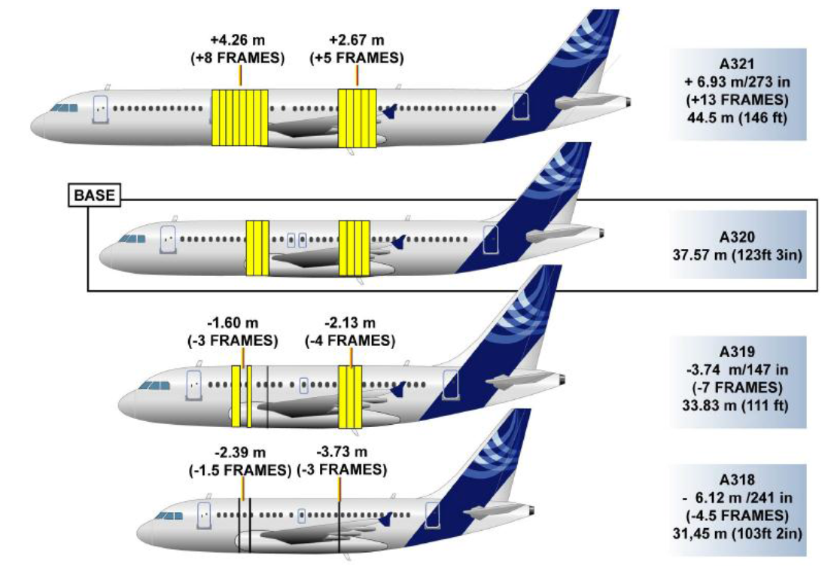

**Figura 1. Familia del A320**

Todas las figuras deben ser referenciadas en el texto. Cuando la figura no es de elaboración propia debes indicar de dónde la has sacado. La figura 1 es un ejemplo de esto.

Actualmente la aerolínea posee 123 aviones de la familia del Airbus A320, por lo que no se trata de una flota de tamaño reducido.El A320 ha sido el comienzo de una familia. El diseño “en familia” facilita a las aerolíneas como Vueling la tarea de lidiar con la variación de tráfico diario o estacional, pudiendo mantener así bajos costes de mantenimiento.

Vueling dispone de los siguientes modelos:

* A320-200, del que se disponen de 80 unidades. El A320-200 es un avión comercial de reacción, de fuselaje estrecho y de corto a medio alcance desarrollado por Airbus
* A319-100, del que se disponen de 6 unidades.El A319 es un modelo con el fuselaje más corto derivado del A320. Debido a que tiene los mismos depósitos de combustible, pero menos pasajeros, su alcance se ve aumentado hasta los 72.000Km, el mayor de su clase. Este modelo de aeronave permite operar en aeropuertos de pista corta como Florencia o San Sebastián
* A321-200, del que se disponen de 15 unidades.El A321 es una versión con el fuselaje más largo del A320.Las únicas variantes son el ligero aumento de la superficie alar y el reforzado del tren de aterrizaje. Aunque el A321 tan solo sea un 18% más largo que el A320, la capacidad de sus bodegas es un 40% mayor. Esto también implica un aumento en el número de pasajeros que puede transportar.
* A320neo, del que se disponen de 22 unidades. El principal cambio de esta variante es el uso de motores de mayor potencia y más eficientes, que ofrecen frente a la anterior versión del A320, un consumo 15% menor, un coste operativo un 8% más bajo, una reducción del 50% en emisiones de NOx y un menor impacto acústico.

**1.3 RUTAS**

Actualmente, Vueling Airlines vuela a más de 140 destinos desde su HUB principal, el Aeropuerto de Barcelona-El Prat. Cada día opera unos 300 vuelos en temporada baja y más de 700 en la temporada estival.

A parte de Barcelona, Vueling Airlines tiene varias bases dentro de España: Málaga (AGP), Alicante (ALC), Bilbao (BIO), Ibiza (IBZ), Las Palmas (LPA), La Coruña (LCG), Madrid (MAD), Oviedo (OVD), Palma de Mallorca (PMI), Santiago de Compostela (SCQ), Sevilla (SVQ), Tenerife Norte (TFN) y Valencia (VLC). Algunas de ellas estacionales y el número de aviones basados varía en función de la época del año.

Tiene también varias bases fuera de España: Roma - Fiumicino (FCO), París - Orly (ORY), París - Charles de Gaulle (CDG) y Florencia (FLR).

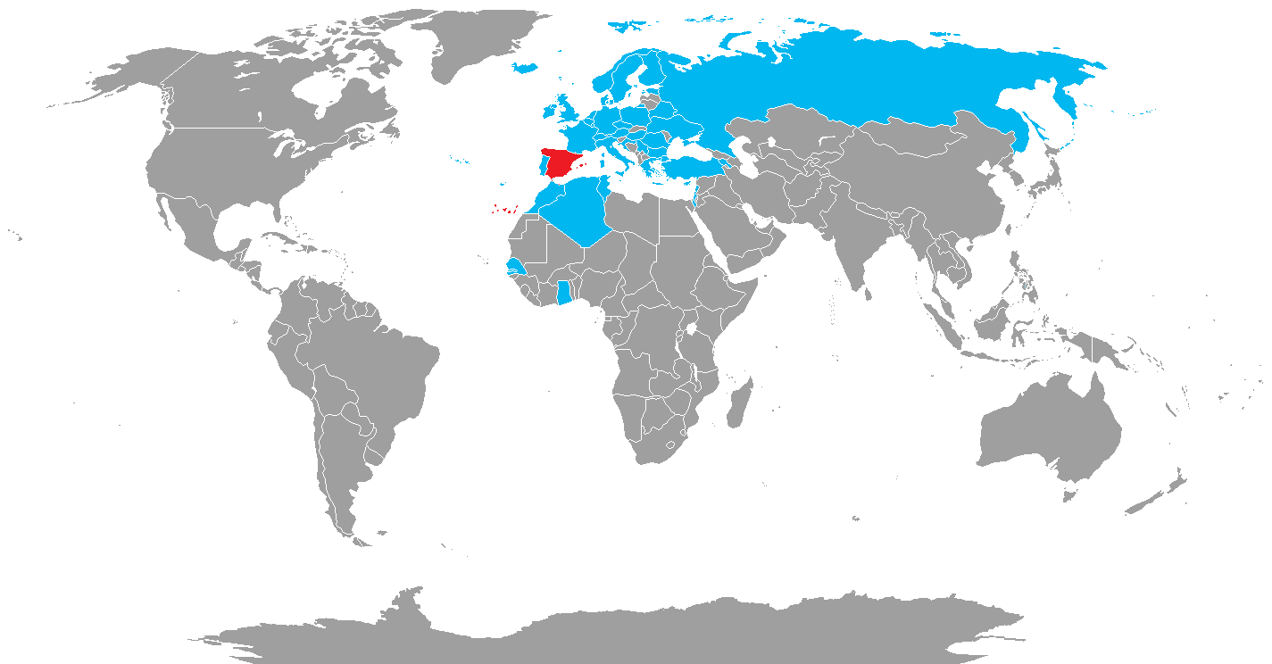

**Figura 4. Mapa de destinos de Vueling Airlines S.A.**

Como se puede apreciar en la figura 4 Vueling conecta prácticamente todo el territorio europeo, así como el norte de África y parte de oriente medio.

**1.5 OPERACIONES**

El control y la gestión de la operativa de Vueling se ejerce desde las oficinas centrales de la compañía, concretamente desde el OCC u Operations Control Center, situado en el Prat de Llobregat. En ella se encuentran integrados los equipos dedicados a la gestión de la operativa en tiempo real y está activa las 24h del día, durante los 365 días del año.

**1.5.1 ORGANIZACIÓN DEL iOCC**

De igual manera que en el área de mantenimiento, en el área de operaciones hay muchos departamentos y personas implicados. Hablaremos de los diferentes departamentos y puestos que son de interés para este trabajo.

iOCC DIRECTOR

iOCC Operational Control Manager

iOCC Duty Manager

Flight dispach Manager

Flight Dispacher

Flight Watch

iOCC HEAD of Crew Operations

Crew Controller

HEAD OF iOCC

**Figura 7. Organigrama del OCC del Vueling**

*Operational Control Manager*

El Operational Control Manager o Responsable de Control de la Operativa es la persona de operaciones que ha sido designada por el Director del OCC junto con la compañía para asumir la responsabilidad de verificar y aprobar la planificación y preparación de cada vuelo.

*Duty Manager*

El Duty Manager o jefe de turno del OCC se dedica a la ejecución de las decisiones que previamente ha tomado el Operational Control Manager. Sus acciones deben basarse en transformar en realidad las decisiones del Operational Manager y comunicarse con el resto de los departamentos, de acuerdo con lo descrito en el MO[26] y la normativa. Entre sus funciones principales tendríamos que destacar que es el encargado de cambiar de avión, retrasar y gestionar todos los vuelos de la compañía a tiempo real. En caso de AOG ellos deciden que es lo óptimo para la compañía. En caso de tener que cancelar vuelos el Operational Control Manager tiene que dar la aprobación.

*Asistente de Flight Dispatch y/o Flight Watch*

Los despachadores de vuelo están al cargo de la planificación del despacho de los vuelos y del seguimiento de éstos durante la operativa diaria.

*Asistente de Crew Control*

Los Asistentes de Crew Control verifican que se hayan asignado las suficientes tripulaciones para poder llevar a cabo la operativa programada, así como controlar los tiempos de descanso de las tripulaciones y las limitaciones de vuelo de cada tripulación.

*MOC Fleet Support*

El equipo de Fleet Support proporciona apoyo a MOC Engeneering y a Short-term Planning.

Su función es controlar y gestionar los desperfectos, fallos o averías repetitivas y la realización de mantenimiento preventivo, asegurándose de que AMOS[27] está siempre actualizado y listo para la operativa diaria a la vez que potencian un flujo de información eficiente y confiable entre los departamentos internos y las organizaciones de mantenimiento de línea contratados.

*MOC Short-term Planning and Routing*

El departamento de Short-term Planning and Routing (STP) utiliza una herramienta de optimización visual de la planificación, que es una compleja hoja de cálculo desarrollada por Vueling que utiliza inputs de AMOS descargadas diariamente para ayudar a visualizar los procesos de empaquetado de las tareas.

Son responsables de las necesidades de planificación inmediata de Vueling y sus proveedores de mantenimiento, planificando tareas de mantenimiento con hasta 10 días de antelación. Esta herramienta permite a los planificadores seleccionar varias tareas independientes y agruparlas en *workpackages* o paquetes de trabajos generados por AMOS.

Además de la planificación, STP también rutea los aviones diariamente para que estén en las bases de mantenimiento adecuadas en función de las tareas programadas y con el ground time [28] necesario para su realización.

*Line representatives*

La función principal de este equipo es supervisar *in situ*  como se están gestionando los AOG y asegurar el flujo correcto de información entre los MROs de Barcelona y el MOC de Vueling, así como cerciorarse de que los proveedores de la base Barcelona dispongan de los recursos necesarios para afrontar la operativa, abarcando tanto las tareas programadas como las no programadas.

*Technical services*

Techincal Services es el departamento puramente ingenieril de mantenimiento. Su función es mantener actualizada toda la documentación técnica cumpliendo los requisitos de las autoridades y los fabricantes. Asimismo, son los encargados de volcar esa información en el sistema de gestión del mantenimiento de la compañía, AMOS.

El departamento de Technical Services está organizado por grupos de ATA[29]:

* Systems CAMO: Expertos en los sistemas del a/c, tratan con los ATA del 21 al 38, 46, 47, 52-51 y 92.
* Structures CAMO: Expertos en la parte estructural del a/c, tratan con los ATA del 50 al 59, 71-11, 71-13 y 78-32.
* Engines on wing: Expertos en todas las motorizaciones disponibles en la flota, tratan con los ATA del 70 al 89, 24-21, 24-23, 30-21, 36-11, 36-12 y 49.

En algunas ocasiones, cuando se requiere de un mayor detalle en las indicaciones de las acciones que se tienen que tomar para dar un avión en servicio el MOC solicita al equipo de technical services soporte necesario.

1. OACI:  es una agencia de la [Organización de las Naciones Unidas](https://es.wikipedia.org/wiki/Organizaci%C3%B3n_de_las_Naciones_Unidas) creada en [1944](https://es.wikipedia.org/wiki/1944) por el [Convenio sobre Aviación Civil Internacional](https://es.wikipedia.org/wiki/Convenio_sobre_Aviaci%C3%B3n_Civil_Internacional) para estudiar los problemas de la [aviación](https://es.wikipedia.org/wiki/Aviaci%C3%B3n) civil internacional y promover los reglamentos y normas únicos en la [aeronáutica](https://es.wikipedia.org/wiki/Aeron%C3%A1utica) mundial.
2. El *Trouble Shooting* es un procedimiento de razonamiento lógico o deductivo utilizado para determinar que unidad está causando el malfuncionamiento de un sistema en particular.
3. Consultar ANEXO
4. Un SB es un documento emitido por los fabricantes de aeronaves, sus motores o sus componentes para comunicar los detalles de las modificaciones que se pueden incorporar.
5. Las AD son tareas que contienen instrucciones obligatorias para realizar trabajos en aeronaves, motores o componentes con el fin de abordar una condición insegura existente, que es probable que exista o pueda llegar a desarrollarse.
6. TCAS: el *“traffic alert and Collision Avoidance System”* es un sistema embarcado que prevé posibles colisiones entre diferentes aeronaves y funciona independientemente a los servicios de tránsito aéreo.
7. EASA:  es una agencia de la [Unión Europea](https://es.wikipedia.org/wiki/Uni%C3%B3n_Europea) formada a partir de la antigua [JAA](https://es.wikipedia.org/wiki/Joint_Aviation_Authorities) (en inglés, Joint Aviation Authorities). ​La función principal que tiene esta agencia es unificar los estándares comunes de [aeronavegabilidad](https://es.wikipedia.org/wiki/Aeronavegabilidad) en los Estados miembros de la Unión Europea, así como velar por la protección medioambiental en la [aviación civil](https://es.wikipedia.org/wiki/Aviaci%C3%B3n_comercial).
8. Consultar ANEXO
9. Consultar ANEXO
10. Consultar ANEXO
11. Diferido: Un item diferido es una acción de mantenimiento pospuesta originado por una anormalidad reportada en el Technical Logbook.o en el Cabin Logbook. La prioridad será siempre corregir el defecto sin diferirlo, pero si corregirlo tiene impacto en los vuelos programados para ese avión, el MRO procederá a diferirlo en concordancia con los manuales (MEL, CDL, AMM, SRM).
12. CNA
13. QRH: Quick Reference Handbook, contiene todos los procedimientos aplicables para condiciones anormales y de emergencia en un formato fácil de usar.
14. Walk around: inspección visual que se hace del avión antes de cada vuelo.
15. FAP
16. P/N (Part Number): es un identificador de un diseño de pieza en particular.
17. IPC (Illustrated Parts Catalogue): es un documento de referencia, específico para cada aeronave, que describe en detalle cada componente instalado.
18. OCC: Operations Control Center. En él se encuentran integrados los equipos dedicados a la gestión de la operativa en tiempo real.
19. AOG team: Es un equipo de “rescate” que se envía a solucionar AOGs en estaciones en las que no se dispone de mantenimiento contratado o en las que el mantenimiento que hay no tiene capacidad de solventar el problema.
20. AOG satus: es un documento que se envía periódicamente actualizado (generado automáticamente por los datos introducidos en AMOS) en el que se detallan todos los aviones que se encuentran fuera de servicio, ya sea por estar en AOG o en mantenimiento programado.
21. OCC Duty manager: encargados gestionar todos los vuelos de la compañía a tiempo real. En caso de AOG ellos deciden que es lo óptimo para la compañía.
22. Avión de Backup: Avión de reserva.
23. Avión de Spare: Avión sobrante.
24. Buffer: intervalos de tiempo incluido en el programa de vuelos utilizado para aumentar la solidez de este.
25. SQL (Structured Query Language): es un lenguaje específico utilizado en programación que permite administrar y recuperar información de sistemas de gestión de bases de datos.
26. MO: El Manual de Operaciones es un documento que contiene procedimientos, instrucciones y asesoramiento para que el personal de operaciones pueda ejercer sus funciones. Consultar Anexo.
27. AMOS es un software de gestión del mantenimiento.
28. tiempo en el que la aeronave permanece en tierra entre un vuelo y el siguiente
29. Consultar ANEXO